# BAB I PENDAHULUAN

## 1.1 Latar Belakang

Banyak tempat pariwisata dikota malang, memerlukan adanya fasilitas pendukung di sekitarnya salah satunya adalah hotel. Turis mancaneagara maupun lokal banyak memilih menginap di hotel sebagai tempat istirahat. Sehingga hotel membutuhkan akses seperti web untuk memasarkan dan memberi informasi pada masyarakat atau konsumen yang akan memesan kamar dan mengetahui info tentang hotel.

 Melalui web konsumen dapat lebih mudah mengetahui apa fasilitas-fasilitas serta pelayanan yang ada pada hotel dan konsumen juga dapat memesan melalui website tanpa harus datang ke hotel terlebih dahulu. Pada kenyataannya masih banyak hotel yang tidak memiliki akses seperti web sehingga konsumen susah untuk mencari informasi tentang hotel yang akan dikunjunginya. Konsumen juga keberatan jika harus datang terlebih dahulu ke hotel untuk memesan kamar, sedangkan tak jarang konsumen harus kecewa dikarenakan hotel sudah penuh. Penyimpanan data konsumen secara manual tersebut sangat kurang efektif untuk sekarang ini. Tidak hanya konsumen yang merasa kesulitan mencari informasi tetapi pihak hotel pun susah untuk memasarkan hotelnya. Pihak hotel kesulitan dalam mencatat informasi laporan pemasukan dan pengeluaran setiap bulan. Sehingga diperlukan sebuah sistem berbasis website yang dapat menangani masalah pada hotel.

Sistem ini diharapkan dapat membantu kelancaran konsumen untuk mencari informasi dan memesan hotel melalui website ini, serta membantu pihak hotel menyediakan pemesanan online di hotel tersebut. Pihak hotel dapat melihat pemasukan dan pengeluaran perbulan dengan efektif.

1

## 1.2 Rumusan Masalah

Berdasarkan latar belakang masalah yang telah dipaparkan, maka dapat dirumuskan rumusan permasalahan yaitu : Bagaimana membangun sebuah Sistem Manajemen Pengelolaan Hotel UMM INN Berbasis Website yang dapat menghasilkan informasi pemesanan kamar, data tamu, laporan keuangan pemasukan dan pengeluaran perbulan untuk pihak hotel dan transaksi pembayaran secara lebih mudah?

## 1.3 Batasan Masalah

Dalam penelitian ini masalah yang dibatasi pada:

1. Proses pencatatan data disesuaikan kebutuhan pihak hotel yang bersangkutan.
2. Fitur-fitur Sistem meliputi pengelolaan data mengenai pengecekan ketersediaan kamar, pemesan kamar, konfirmasi pembayaran dan konfimasi validasi kamar, laporan keuangan pemasukan dan pengeluaran perbulan untuk pihak hotel.
3. Website ini tidak melayani akses pembayaran.

## 1.4 Tujuan Penelitian

Tujuan dari penelitian ini adalah dengan membangun sebuah Sistem Manajemen Pengelolaan Hotel UMM INN Berbasis Website yang dapat mempermudah pihak hotel menghasilkan informasi pemesanan kamar, data tamu, laporan keuangan pemasukan dan pengeluaran perbulan untuk pihak hotel dan transaksi pembayaran untuk konsumen.

## 1.5 Manfaat Penelitian

Penelitian ini diharapkan dapat memberikan manfaat baik bagi pihak pengelola hotel, konsumen, dan penulis. Adapun manfaat bagi masing-masing pihak tersebut adalah :

### 1.5.1 Manfaat Bagi Pengelola hotel UMM INN

1. Memberikan kemudahan dalam penyimpanan data pemesan dan laporan.
2. Menghemat biaya dan waktu dalam pemesanan kamar.
3. Dapat memperkecil resiko kesalahan dalam melakukan proses *input*.

### 1.5.2 Manfaat Bagi Konsumen

1. Pelanggan dapat melakukan pemesanan kamar tanpa harus mendatangi hotel tersebut dan tentunya akan lebih menghemat biaya.
2. Akan lebih menghemat waktu karena pemesanan kamar bisa langsung memesandengan membuka website tanpa harus pergi ke lokasi.
3. Pelanggan dapat mencari info hanya dengan membuka website.

### 1.5.3 Manfaat Bagi Penulis

1. Penulis bisa memahami tentang sistem *booking room*
2. Sebagai persyaratan kelulusan D4 jurusan Teknik Elektroprogram studi Teknik Informatika di Poiteknik Negeri Malang.

# BAB II LANDASAN TEORI

## 2.1 Studi Penelitian-Penelitian Terdahulu

Pada subbab ini akan dicantumkan beberapa referensi studi penelitian terdahulu sebagai bahan pertimbangan dalam melakukan penelitian. Di bawah ini terdapat artikel penelitan yang digunakan sebagai rujukan dalam menyelesaikan penelitian ini, yaitu:

Penelitian yang dilakukan oleh Sari Wahyuningsih 2010, yang berjudul “Analisis Dan Perancangan Sistem Informasi Reservasi Online Berbasis Web Paada Hotel Rumah Palagan Yogyakarta” merupakan sistem informasi yang dirancang untuk membantu pihak hotel menginformasikan info hotel dan reservasi *online*. Untuk para konsumen dapat melakukan reservasi kamar hotel secara *online* tanpa mendatangi hotel tersebut, fitur ini digunakan agar konsumen dapat mudah memesan kamar hotel secara efisien.

`Berdasarkan referensi yang sudah dijelaskan tersebut, maka pada penelitian ini permasalahan yang dibahas adalah Sistem Manajemen Pengelolahan Hotel UMM INN Berbasis Website. Persamaan penelitian ini dengan referensi penelitian tersebut adalah sistem dapat memberikan informasi berbasis website, konsumen dapat mengakses melalui website melihat denah ruangan hotel dan melakukan pemesanan kamar secara *online*. Informasi ketersediaan kamar pada hotel sangat penting sehingga konsumen bisa mengetahui kamar mana yang belum dipesan oleh konsumen lain, jadi pada sistem informasi yang akan dibuat akan melibatkan pihak hotel dan konsumen kemudian data yang di informasikan adalah data konsumen yang dapat di akses melalui website.

4

## 2.2 Studi Pustaka

Pada sub bab ini berisi tentang teori apa saja yang digunakan untuk membangun Sistem Manajemen Pengelolaan Hotem UMM INN Berbasis Website.

### 2.2.1 Konsep Dasar Sistem Informasi Manajemen

Konsep dasar sistem informasi manajemen yaitu terdiri dari, Pengertian sistem informasi dan Sistem informasi manajemen.

## a. Pengertian Sistem Informasi

Sistem informasi adalah kumpulan atau sususnan yang terdiri dari perangkat keras dan perangkat lunak serta tenaga pelaksananya yang bekerja dalam sebuah proses berurutan dan secara bersama-sama saling mendukung untuk menghasilkan suatu produk.

## b. Sistem Informasi Manajemen

Sistem informasi manajemen adalah Kumpulan dari manusia dan sumber daya modal di dalam suatu organisasi yang bertanggung jawab mengumpulkan dan mengolah data untuk mengahasilkan informasi yang berguna untuk semua tingkatan manajemen di dalam kegiatan perencanaan dan pengendalian’.

Manajemen menbutuhkan informasi untuk mendukung pengambilan keputusan yang akan dilakukan sumber informasi eksternal dan informasi *internal*. Informasi *internal* dapat diperoleh dari sistem informasi berupa informasi yang dihasilkan dari operasi pengolahan data elektronik (PDE) dan informasi Non PDE. (Jogiyanto,2005,14)

### 2.2.2 Komponen Sistem Informasi

Komponen – komponen yang ada dalam sistem informasi meliputi beberapa blok, yaitu :

1. Blok masukan (*input*)

Blok masukan ini mewakili data yang masuk kedalam sistem informasi.

*Input* disini termasuk Metode-metode dan media untuk menangkap data yang akan dimasukan , yang dapat berupa dokumen - dokumen dasar.

2 . Blok Model

Blok ini terdiri dari kombinasi prosedur,logika dan model matematika yang akan memanipulasi data input dan data yang tersimpan di basis data dengan cara yang sudah tertentu untuk menghasilkan keluaran yang diinginkan.

1. Blok keluaran (*output*)

Produk dari sistem informasi adalah keluaran yang merupakan informasi yang berkualitas dan dokumentasi yang berguna untuk semua tingkat manajemen serta semua pemakai sistem.

1. Blok Teknologi

Teknologi merupakan alat yang digunakan untuk menerima masukan,menjalankan model,menyimpan dan mengakses data,menghasilkan dan mengirimkan keluaran dan membantu pengendalian dari sistem secara keseluruhan. Teknologi terdiri dari 3 bagian utama, yaitu Teknisi, perangkat lunak (*software*) dan perangkat keras (*hardware*).

1. Blok *Basis Data*.

*Basis data* merupakan kumpulan data yang saling berhubungan satu dengan yang lainnya, tersimpan diperangkat keras komputer, *basis data* diakses atau dimanipulasi dengan menggunakan paket perangkat lunak yang disebut *data base management system* ( DBMS ).

1. Blok kendali

Beberapa pengendalian perlu dirancang dan diterapkan untuk meyakinkan bahwa hal-hal yang dapat merusak sistem bisa dicegah ataupun bila terlanjur terjadi kesalahan-kesalahan dapat langsung cepat diatasi.

## 2.2.3 PHP

Php*(Hypertext Preprocessor)*

1. PHP merupakan singkatan recursive dari PHP : *Hypertext*

### *Prepocessor*

1. Pertama kali dibuat oleh Rasmus Lerdorf pada tahun 1994
2. Harus ditulis diantara tag :

* <? dan ?>
* <?php dan ?>
* <script language=”php”> dan </script> • <% dan %>

Diutarakan oleh (Solichin Achmad, S.Kom)

### a. Sejarah Singkat PHP

PHP diciptakan pertama kali oleh Rasmus Lerdorf pada tahun 1994. Awalnya, PHP digunakan untuk mencatat jumlah serta untuk mengetahui siapa saja pengunjung pada *homepage*-nya. Rasmus Lerdorf adalah salah seorang pendukung *open source*. Oleh karena itu, ia mengeluarkan *Personal Home Page Tools* versi 1.0 secara gratis, kemudian menambah kemampuan PHP 1.0 dan meluncrukan PHP 2.0.

Pada tahun 1996, PHP telah banyak digunakan dalam website di dunia. Sebuah kelompok pengembang *software* yang terdiri dari Rasmus, Zeew Suraski, Andi Gutman, Stig Bakken, Shane Caraveo, dan Jim Winstead bekerja sama untuk menyempurnakan PHP 2.0. akhirnya, pada tahun 1998, PHP 3.0 diluncurkan. Penyempurnaan terus dilakukan sehingga pada tahun 2000 dikeluarkan PHP 4.0. tidak berhenti sampai disitu, kemampuan PHP terus ditambah hingga dikeluarkan versi 5.0.x.

#### 2.2.4 CSS

CSS *(Cascading Style Sheet)* merupakan salah satu bahasa pemrograman web untuk mengendalikan beberapa komponen dalam sebuah web sehingga akan lebih terstruktur dan seragam. Sama halnya *styles* dalam aplikasi pengolahan kata seperti Microsoft Word yang dapat mengatur beberapa style, misalnya *heading*, subbab, *bodytext*, *footer*, *images*, dan *style* lainnya untuk dapat digunakan bersama-sama dalam beberapa *file*. Pada umumnya CSS dipakai untuk memformat tampilan halaman web yang dibuat dengan bahasa HTML dan XHTML.

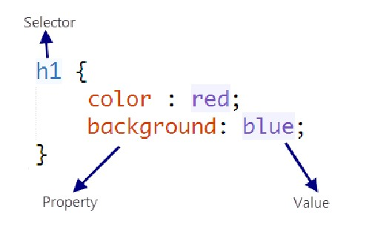

Sebagai penunjang menurut Rian Ariona, S.ST mengatakan bahwa “CSS adalah kependekan dari *Cascading Style Sheet*, berfungsi untuk mempercantik penampilan HTML atau menentukan bagaimana elemen HTML ditampilkan, seperti menentukan posisi, merubah warna teks atau *background* dan lain sebagainya”.

Perhatikan contoh kode CSS berikut :

Gambar 1. Contoh kode CSS

#### • *Selector*

*Selector* adalah elemen/tag HTML yang ingin diberi *style.* Anda dapat menuliskan langsung **nama tag** yang ingin diberi *style* tanpa perlu menambahkan tanda <>. Pada contoh kode CSS di atas, kita akan memberi *style* pada seluruh tag h1 yang terdapat dalam *file* HTML.

Jika tag HTML yang ingin diberi *style* memiliki ID, anda dapat menuliskan nama ID tersebut dengan diawali tanda kress (#).

##### #header

Dan jika tag yang diberi *style* memiliki *Class*, maka penulisan *selector* bisa dilakukan dengan tanda titik (.) diikuti dengan nama *class*.

.artikel

Jika anda hanya menuliskan satu *selector*, seperti contoh kode CSS di atas, maka seluruh tag h1 yang terdapat dalam *file* HTML akan memiliki *style* yang sama. Bagaimana jika kita hanya ingin memberi *style* pada tag h1 yang *hanya terdapat di dalam Class* artikel. Maka penulisan *selector*nya seperti berikut :

.artikel h1

Kode tersebut akan memerintahkan pada *browser* untuk memberi *style* pada tag h1 yang hanya terdapat di dalam ***class artikel*** (atau - h1 yang merupakan *child* dari *class artikel*).

Anda-pun dapat memilih lebih dari satu tag untuk penghematan kode CSS. Misalnya ketika anda memiliki dua atau lebih tag dengan warna *background* yang sama, dari pada menuliskan kode seperti ini :

h1{ background-color: #666666; } P { background-color: #666666; } a { background-color: #666666; } anda dapat menggabungkan selector dengan menambahkan tanda koma pada nama tag yang ingin diberi style.

h1, p, a { background-color: #66666; }

#### • *Property* dan *Value*

*Property* adalah sifat-sifat yang ingin diterapkan pada *selector*, seperti warna *text*, warna *background*, jarak antar elemen, garis pinggir dan lain sebagainya.

Untuk memberikan nilai/*value* pada *property* kita gunakan tanda titik dua ( : ). Setiap *property* diakhiri dengan titik koma (;), jika anda tidak mengakhirinya maka *browser* tidak akan mengetahui maksud dari *property* tersebut.

Property-property pada CSS sangat mudah dimengerti karena lebih mirip bahasa kita sehari-hari. Misalnya untuk merubah warna *text* kita gunakan *property color*, untuk merubah warna background kita gunakan *property background-color*, untuk merubah ukuran huruf kita gunakan *property font-size*. Mudah dimengerti bukan?

.artikel h1 { color : red; background-color : blue; font-size : 20px;

}

Menurut saya, Kode CSS sangat mudah dimengerti, karena kata-kata yang digunakan sudah tidak asing lagi, perhatikan contoh kode CSS sebelumnya, jika kita ubah ke bahasa kita sehari-hari, kira-kira menjadi seperti berikut :

“Hey Brow (*Browser*) Cari tag h1 yang terdapat di dalam *class artikel*, jika ditemukan/ada, ubah warnanya menjadi merah, warna *background* menjadi biru dan ukuran huruf menjadi 20 *pixel*.”

##### **2.2.5 Database/ MySql**

Merupakan jenis *software* yang cukup populer, karena memiliki kehandalan, kecepatan serta kemudahan dalam penggunaanya. Beberapa perusahaan besar seperti Google, Yahoo atau Youtube juga merupakan pengguna dari perangkat lunak ini.

Beberapa kelebihan yang ditawarkan antara lain:

1. Dalam menangani *query* sederhana dapat mengeksekusi dengan cepat.
2. Memiliki beberapa lapisan kemanan dan izin hak *user* secara mendetail. Mampu menangani *basis data* dalam jumlah skala besar.

(Solichin Achmad, S.Kom)

*MySQL* sebenarnya merupakan turunan salah satu konsep utama dalam database sejak lama, yaitu *SQL* (*Structured Query Language*).*SQL* adalah sebuah konsep pengoperasian *database*, terutama untuk pemilihan atau seleksi dan pemasukan data, yang memungkinkan pengoperasian data dikerjakan dengan mudah secara otomastis.

MySQL juga memiliki beberapa kelebihan, antara lain :

###### a. Portability

MySQL dapat berjalan stabil pada berbagai sistem operasi seperti windows, Linux, FreeBSD, Solaris dan lain-lain.

###### b. Open Source

MySQL didistribusikan secara *open source* (gratis), dibawah lisensi GPL sehingga dapat digunakan cuma-Cuma.

###### c. Multi User

MySQL dapat digunakan oleh beberapa *user* dalam waktu yang bersamaan tanpa mengalami masalah atau konflik.

###### d. Performance Tuning

MySQL memiliki kecepatan yang menakjubkan dalam menangani *query* sederhana, dengan kata lain dapat memproses lebih banyak SQL per satuan waktu.

###### e. Coloumn Types

MySQL memiliki tipe kolom yang sangat kompleks, seperti *integer, double, char, text, date* dan lain-lain.

###### f. Command and Function

MySQL memiliki operator dan fungsi secara penuh yang mendukung perintah *select* dan*where* dalam *query*.

###### g. Security

MySQL memiliki beberapa lapisan sekuritas seperti level *subnetmask*, nama *host*, dan izin akses *user* dengan sistem perizinan yang mendetail serta *password* terenkripsi.

###### h. Scability and Limits

MySQL mampu menangani *database* dalam skala besar, dengan jumlah *records* lebih dari 50 juta dan 60 ribu tabel serta 5 milyar baris. Selain itu batas indeks yang dapat ditampung mencapai 32 indeks pada tiap tabelnya.

###### i. Connectivity

MySQL dapat melakukan koneksi dengan *clients* menggunakan protokol TCP/IP, *Unix socket* (UNIX) atau *Named Pipes* (NT).

###### j. Localisation

MySQL dapat mendeteksi pesan kesalahan pada *client*  dengan menggunakan lebih dari dua puluh bahasa. Meskipun demikian, bahasa Indonesia belum termasuk didalamnya.

###### k. Interface

MySQL memiliki *interface* (antar muka) terhadap berbagai aplikasi dan bahasa pemograman dengan menggunakan fungsi API (*Aplication Programming Interface*).

###### l. Clients and Tools

MySQL dilengkapi dengan berbagai *tools* yang dapat digunakan untuk administrasi database dan pada setiap *tool* yang ada disertakan petunjuk *online*.

###### m. Struktur Tabel

MySQL memiliki struktur tabel yang lebih fleksibel dalam menangani *ALTER TABLE*, dibandingkan *database* lainnya semacam PosgreeSQL ataupun Oracle.

Kelemahan MySQL dari dulu sampai saat iniadalah *featurecreep* artinya MySQL berusaha kompatibel dengan beberapa standar memenuhinya diungkapkan

serta

berusaha

namun

jika

itu

sesuai

berperilaku

standar.

Contoh

*SELECT*

(

*nesting*

*SELECT*

dalam

*SELECT*

)

yang tidak optimal dan

sering salah

*parsing query SQL*

dan jalan keluarnya dengan memecah

menjadi beberapa

*query*

.

**1.**

**XAMPP**

XAMPP adalah kepanjangan dari :

X :

*multi platform*

, bisa

*Windows*

, Linux, Mac OS, maupun Solaris

A :

*Apache*

HTTP

*Server*

M : MySQL

*Database Server*

P : PHP

*Scripting Language*

P : Perl

*Scripting Language*

Berikut ini beberapa aplikasi server yang dirangkum pada XAMPP



kenyataannya bahwa fitur-fitur tersebut belum lengkap dan belum fitur *SUB-*

:

#### *a. Apache HTTP Server*

*Apache* HTTP Server merupakan aplikasi untuk *server* web terpopuler di dunia, *Apache* yang dipaketkan oleh XAMPP ini, sudah terdapat dua modul pengolah pemrograman di sisi *server* (*server-side scripting*), yaitu PHP dan Perl. Hal ini memungkinkan kita memanfaatkan *web server* untuk menginstall beberapa aplikasi berbasis web, atau untuk mempelajari pembuatan website dinamis menggunakan bahasa pemrograman tersebut di *server* lokal.

#### *b. MySQL Database Server*

Sebagaimana disebutkan sebelumnya, *Apache* memberikan kemampuan sebuah *web server* pada komputer kita, dan PHP memungkinkan kita menjalankan sebuah website dinamis yang menggunakan bahasa pemrograman PHP. Namun aplikasi berbasis web tidak bisa diinstall jika kita belum menyiapkan sebuah *database* *server* atau *server* basis data yang sesuai. *Database* server dibutuhkan untuk menyediakan penyimpanan data secara terstruktur, efektif, dan efisien.MySQL yang dipaketkan dalam XAMPP merupakan aplikasi *server database* yang mumpuni, dan banyak digunakan pada aplikasi berbasis web.Bahkan banyak website besar dengan trafik yang tinggi memanfaatkan MySQL untuk penyimpanan basis datanya. Sebut saja Flickr, Facebook, Wikipedia, Google, Nokia dan YouTube yang secara resmi telah membeberkan bahwa website mereka menggunakan MySQL sebagai *database server*.

##### **c. FileZilla FTP Server**

FileZilla FTP *Server* sesuai namanya merupakan aplikasi untuk server FTP (*File Transfer Protocol*), yang memungkinkan kita berbagi file secara lebih aman, terstruktur, dan tanpa pembatasan jumlah sesi koneksi. Meski mirip, pada prinsipnya FTP (layanan pada *port* 21) berbeda dengan *Windows File Sharing* (layanan pada *port* 445). Dengan FileZilla Server kita bisa membuat *user* dengan *home folder* terpisah dan memiliki *password* masing-masing, sehingga cocok untuk mekanisme pengumpulan tugas siswa sehari-hari.

###### 2.2.6 Hotel

Hotel adalah Tempat penginapan yang ditangani secara komersial, dengan menyediakan fasilitas akomodasi yang memadai beserta hidangan dan pelayanan yang baik. (Auliya Izza El Orbani, 2010)

###### 2.3 Konsep Permodelan Sistem

2.3.1 Flowchart

 Flowchart adalah bagan bagan yang mempunyai arus yang menggambarkan langkah-langkah penyelesaian suatu masalah. Flowchart merupakan cara penyajian dari suatu algoritma. Ada dua macam flowchart yang menggambarkan proses dengan komputer, yaitu:

1. *System* Flowchart.

Bagan yang memperlihatkan urutan proses dalam sistem dengan menunjukkan alat media *input*, *output* serta jenis media penyimpanan dalam proses pengolahan data.

|  |  |  |
| --- | --- | --- |
| 1. |  | **Simbol arus / *flow***  Untuk menyatakan jalannya suatu proses. |
| 2. |  | **Simbol *Communication link*** Untuk menyatakan bahwa adanya transisi suatu data/informasi dari suatu lokasi ke lokasi lainnya. |
| 3. |  | **Simbol *Connector***  Untuk menyatakan sambungan dari satu proses ke proses lainnya dalam halaman/lembar yang sama. |
| 4. |  | **Simbol *Offline Connector***  Untuk menyatakan sambungan dari satu proses ke proses lainnya dalam halaman/lembar yang berbeda. |

1. Program Flowchart.

|  |  |  |
| --- | --- | --- |
| 1. |  | **Simbol *Process***  Untuk menyatakan proses yg  Terjadi |

Bagan yang

memperlihatkan urutan instruksi

yang digambarkan dengan simbol

tertentu untuk memecahkan masalah dalam suatu program.Flowchart

disusun dengan simbol. Simbol ini dipakai sebagai alat bantu

menggambarkan proses didalam program. Simbol

-

simbol yang

digunakan dapat dibagi 3 (tiga) kelompok, yaitu:

a)

*Flow Direction Symbol*

.

S

imbol yang digunakan untuk menghubungkan antara simbol

yang satu dengan simbol yang lain.simbol ini disebut juga

*connecting line*

.



|  |  |  |
| --- | --- | --- |
| 2. |  | **Simbol *Manual***  Untuk menyatakan suatu tindakan (proses) yang tidak dilakukan oleh komputer (manual) |
| 3. |  | **Simbol *Decision*/logika**  Untuk menunjukkan suatu kondisi tertentu yang akan menghasilkan dua kemungkinan jawaban, ya/tidak |
| 4. |  | **Simbol *Predefined* Proses** Untuk menyatakan penyediaan tempat penyimpanan suatu pengolahan untuk memberi harga awal. |
| 5. |  | **Simbol**    ***Terminal***    Untuk    menyatakan    permulaan    atau    akhir    suatu    program. |
| 6. |  | **Simbol *Keying Operation*** Untuk menyatakan segala jenis operasi yang diproses dengan menggunakan suatu mesin yang mempunyai keyboard. |
| 7. |  | **Simbol *Offline Storage***  Untuk menunjukkan bahwa data dalam simbol ini akan disimpan ke suatu media tertentu. |

b) *Processing Symbols*.

Simbol yang menunjukkan jenis operasi pengolahan dalam suatu proses/prosedur.

|  |  |  |
| --- | --- | --- |
| 1. |  | **Simbol *Input-Output***  Untuk menyatakan proses *input* dan *output* tanpa tergantung dengan jenis peralatannya. |
| 2. |  | **Simbol *Punched Card***  Untuk menyatakan input berasal dari kartu atau output ditulis ke kartu. |
| 3. |  | **Simbol *Magnetic-tape Unit*** Untuk menyatakan input berasal dari pita magnetik atau *output* disimpan ke pita magnetik. |

c)

*Input*

*-*

*output Symbols*

.

Simbol yang menunjukkan jenis peralatan yang digunakan

sebagai

media

*input*

atau

*output*

.

8.

**Simbol**

***Manual***

***Input***

Untuk

memasukkan

data

secara

manual

dengan

*menggunakan*

*online*

*keyboard*

.



|  |  |  |
| --- | --- | --- |
| 4. |  | **Simbol *Disk Storage***  Untuk menyatakan *input* berasal dari *disk* atau output disimpan ke *disk*. |
| 5. |  | **Simbol *Document***  Untuk mencetak laporan ke *printer*. |
| 6. |  | **Simbol *Display***  Untuk menyatakan peralatan output yang digunakan berupa layar (*video*, komputer). |

***2.3.2***

***Usecase***

R

angkaian/uraian sekelompok yang saling terkait dan

membentuk sistem secara teratur yang dilakukan atau diawasi

oleh sebuah aktor. ‘

*use case*

’ digunakan untuk membentuk

tingkah

-

laku benda/

*things*

dalam sebuah model serta di

realisasikan oleh sebuah collabor

ation.Umumnya ‘

*usecase*

’

digambarkan

dengan sebuah ‘

*elips*

’ dengan garis yang

*solid*

,

biasanya mengandung nama.

**2.**

**3.3**

***Include***



Keterhubungan secara *include* antar *use case* menunjukkan bahwa *use case* asal secara eksplisit memasukkan perilaku dari *use* *case* lain yang ditunjuk oleh *use case* tersebut. *Included use case* tidak pernah berdiri sendiri, tetapi hanya merupakan bagian dari beberapa *use case* yang lebih besar yang diikutinya. Keterhubungan *use case* secara *include* pada dasarnya merupakan sebuah contoh dari pendelegasian - sekumpulan dari tanggung jawab sebuah sistem diambil dan ditangkap di dalam satu tempat (*included use case*) - kemudian bagian lainnya dari sistem (*use case* yang lain) memasukkan kumpulan tanggung jawab yang baru setiap saat mereka memerlukan fungsi-fungsi *use case* tersebut.

2.3.4 *Extend*

Keterhubungan *use case* secara *extend* menunjukkan bahwa *use case* yang ditunjuk merupakan perluasan perilaku dari *use case* asal. *Use case* asal dapat berdiri sendiri, tetapi untuk kondisi tertentu perilaku *use case* tersebut dapat diperluas oleh perilaku dari *use case* lain. Hubungan perluasan digunakan untuk memodelkan bagian dari *use case* yang dapat dilihat oleh *user* sebagai perilaku yang dapat dipilih dari sistem. Hubungan perluasan juga dapat digunakan untuk memodelkan sub aliran yang terpisah-pisah yang hanya dapat dijalankan dalam kondisi tertentu. Pada akhirnya, hubungan perluasan *use case* untuk memodelkan beberapa aliran yang dapat dimasukkan dalam titik tertentu.

### Manfaat Model *Use Case*

* Digunakan untuk berkomunikasi dengan *end user* dan *domain expert*
* Menyediakan *buy-in* pada tahap awal pengembangan sistem.
* Memastikan pemahaman yang tepat tentang *requirement* / kebutuhan sistem.
* Digunakan untuk mengidentifikasi siapa yang berinteraksi dengan sistem dan apa yang harus dilakukan sistem.

# BAB III KERANGKA KONSEP PENELITIAN

## 3.1 Kerangka Konsep

Kerangka konseptual dibangun agar penelitian yang dilakukan dapat

berjalan terarah sesuai dengan rumusan masalah dan tujuan yang akan dicapai.

Berikut ini adalah kerangka konsep yang akan dilakukan:

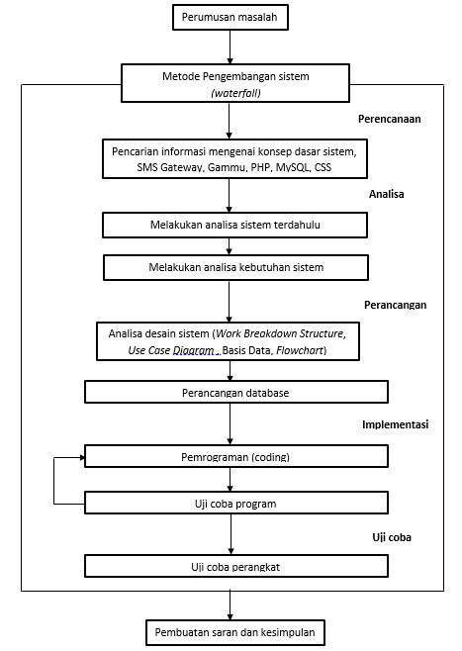

Gambar 3.1 Diagram kerangka konsep

21

## 3.2 Perumusan Masalah

Berdasarkan latar belakang masalah yang penulis kemukakan di atas, maka penulis dapat merumuskan pokok permasalahan yaitu : Apakah dengan membangun sebuah Sistem Manajemen pengelolahan Hotel UMM INN Berbasis Website dapat meningkatkan kinerja karyawan dan dapat menghasilkan informasi pemesanan kamar, data tamu dan transaksi pembayaran secara efektif dan efisien? **3.2 Tahapan Penelitian**

Tahapan

yang

penelitian

penelitian

pada

digunakan

mengimplementasikan metode

*Water*

*fall.*

Tahapan yang digunakan pada

metode

*Waterfall*

meliputi : studi literatur dan pengumpulan data, analisa

kebutuhan, perancangan sistem, implementasi sistem, dan pengujian sistem.

Berdasarkan tahapan tersebut maka gambaran pemodelan metodenya seperti

yang

ditunjukan pada gambar 3.2

Implementasi Sistem

Selesai

Observasi

Analisa Kebutuhan

Perancangan Sistem

Mulai

*Interview*

Studi Literatur dan

Pengumpulan Data

Pengujian Sistem



ini

## Gambar 3.2 Diagram pemodelan *Waterfall*

### 3.2.1 Observasi

Melakukan pengamatan langsung ke tempat objek pembahasan yang ingin diperoleh yaitu memberikan layanan pemesanan kamar secara *online* terhadap konsumen.

### 3.2.2 *Interview* (wawancara)

Melakukan wawancara dengan Bapak Wimar selaku Staf IT untuk mendapatkan penjelasan dari masalah kesulitan untuk memasarkan Hotel dan memberikan fasilitas *booking* secara *online*, seperti halnya : daftar harga kamar, daftar ketersediaan kamar dan gambar kamar. Manajemen data pendukung : gaji pegawai tetap, biaya listrik, biaya telepon, biaya kendaraan bermotor, biaya peralatan hotel, dan biaya perjalanan dinas pegawai.

### 3.2.3 Studi Literatur

Studi literatur adalah aktivitas pemilihan suatu masalah yang akan digunakan sebagai tema penelitian. Kemudian diteruskan dengan pencarian referensi sebagai landasan teori dan penunjang terhadap proses pengerjaan sekaligus sebagai pemecahan masalah yang dihadapi dalam penelitian. Pada tahap ini penelitian dilakukan dengan mempelajari berbagai literatur melalui pengumpulan dokumendokumen, referensi-referensi, buku-buku, sumber dari internet, atau sumber lain yang diperlukan untuk merancang dan mengimplementasikan sistem.

### 3.2.4 Analisa Kebutuhan

Analisa kebutuhan sistem yang akan dirancang disesuaikan dengan analisis kebutuhan admin. Analisis kebutuhan sistem meliputi masukan (*input*), proses, dan keluaran (*output*), berikut uraian penjelasannya :

## a. Masukan (*Input*)

Data masukan yang diperlukan berupa data-data kamar Hotel. Data kamar hotel tersebut adalah data yang akan dimasukkan oleh *admin* saat menggunakan sistem ini.

## b. Proses

Berupa proses yang dibutuhkan untuk mengolah data *input* menjadi *output* yang berupa informasi yang diharapkan. Data yang akan diproses menjadi hasil berupa ketersediaan kamar dan total harga yang telah ditentukan oleh sistem dan yang harus dibayar oleh konsumen.

### c. Keluaran (*Output*)

Sistem yang dibangun akan menghasilkan keluaran (*output*) berupa berupa ketersediaan kamar dan total harga yang telah ditentukan oleh sistem dan yang harus dibayar oleh konsumen.

#### 3.2.5 Perancangan Sistem

Desain dan perancangan sistem merupakan pendefinisian dari kebutuhan-kebutuhan fungsional dan persiapan untuk rancang bangun implementasi. Desain sistem dapat didefinisikan sebagai penggambaran, perencanaan dan pembuatan sketsa atau pengaturan dari beberapa elemen yang terpisah ke dalam satu kesatuan yang utuh dan berfungsi, meliputi WBS (*Work Breakdown System*)*, Usecase* *Diagram*, dan ERD (*Entity Relationship Diagram*), Flowchart dan Basis Data.

#### 3.2.6 Implementasi Sistem

Implementasi sistem dilakukan berdasarkan perancangan aplikasi. Implementasi perangkat lunak mengimplementasikan analisa kebutuhan perangkat sebagai penunjang untuk membangun sistem, meliputi kebutuhan *software* berupa bahasa pemrograman PHP dan basis data MySQL serta *tools* lainnya, dan kebutuhan data berupa data pelanggaran yang dilakukan. Sehingga dengan mengimplementasikan kebutuhan-kebutuhan tersebut proses perancangan yang dapat dihasilkan adalah sebagai berikut :

1. Implementasi sistem berupa halaman atau tampilan *web* dengan mengimplementasikan bahasa pemrograman PHP.
2. Data poin pelanggaran dimasukkan ke dalam basis data dengan mengimplementasikan basis data MySQL, sehingga data yang tersimpan dalam basis data tersebut akan diolah oleh sistem untuk menampilkan diagram statistika.

Implementasi hasil dalam melakukan analisa atau perhitungan data berdasarkan poin pelanggaran yang dimasukkan oleh pengguna sistem, sehingga menghasilkan total pelanggaran tiap siswa beserta sanksi yang di dapat dan diagram statistika.

#### 3.2.7 Pengujian Sistem

Pengujian dilakukan untuk menjamin dan memastikan bahwa sistem yang dirancang dapat berjalan seperti yang diharapkan. Parameter keberhasilan uji coba adalah semua kebutuhan sistem telah diwujudkan dan berjalan dengan baik. Pengujian sistem dilakukan untuk mendapatkan beberapa parameter sebagai berikut : a. Pengujian sistem oleh admin

* Sistem dapat melakukan proses *login*.
* Sistem dapat menampilkan semua data kamar yang sudah dimasukkan ke dalam sistem.
* Sistem dapat mengelola semua data konsumen yang sudah dimasukkan ke dalam sistem.

b. Pengujian sistem oleh konsumen

• Sistem dapat memproses data *booking* kamar sesuai user masing – masing.

Untuk kebutuhan perangkat lunak, sistem berbasis web ini dibangun dengan menggunakan bahasa pemgrograman PHP dan basis data MySQL.Parameter pengujiannya adalah ketika semua di masukan kedalam *database*, admin melakukan perhitungan berapa ketersediaan kamar dan jumlah harga yang telah dipilih oleh masing-masing konsumen.



# BAB IV ANALISA DESAIN SISTEM

## 4.1 Deskripsi Umum Sistem

Sistem ini bertujuan untuk menyediakan konsumen untuk melihat info tentang hotel dan menyediakan fasilitas pemesanan kamar secara *online.*

## 4.2 Kebutuhan Perangkat Lunak

Pada penelitian ini ada beberapa kebutuhan bahan, meliputi *software* dan data dan kebutuhan alat berupa *hardware* yang akan digunakan untuk membuat perancangan sistem. Berikut bahan dan alat yang digunakan :

### 4.2.1 Data

Bahan yang diperlukan untuk membuat rancangan penelitian dapat berupa data. Data yang dibutuhkan untuk membangun sistem infromasi hotel adalah data harga kamar dan data jumlah kamar yang didapatkan dari hasil wawancara kepada staf ITdi Hotel UMM INNdan data yang diperoleh tersebut digunakan sebagai data masukkan untuk proses pembuatan sistem informasi.

### 4.2.2 *Software*

Untuk perangkat lunak *(software)* yang digunakan adalah sebagai berikut :

* PHP
* MySQL
* XAMPP
* Adobe Dreamweaver

## ▪ *Web Browser*

▪ Gammu

### 4.2.3 *Hardware*

* Laptop
* Modem

27

### 4.3 Rancangan Antarmuka

Rancangan antarmuka merupakan rancang bangun dari interaksi pengguna dengan komputer. Rancangan antarmuka yang dibangun pada perancangan aplikasi ini dibuat untuk dua aktor, yaitu *user* dan *admin*. Halaman *user* meliputi : *home*, halaman konfirmasi, halaman data ketersediaan kamar, halaman denah ruangan,halaman *about us*, halaman *contact us*, dan *how to order*. Sedangkan untuk halaman *admin* meliputi : *login admin*, data pemesan, data konfirmasi pembayaran, dan data tervalidasi.

**4.3.1**

**Hala**

**man**

***User***

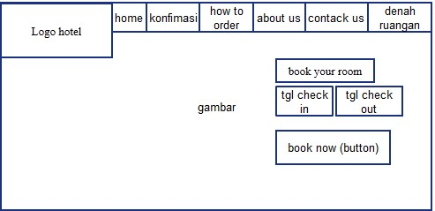

## Gambar4.1 Halaman *User*

### 4.3.2 Halaman Konfirmasi

Gambar 4.2 Halaman

K

onfirmasi

**4.3.3**

**Halaman**

**Pilih Kamar dan Banyak kamar**

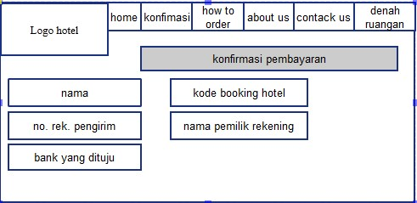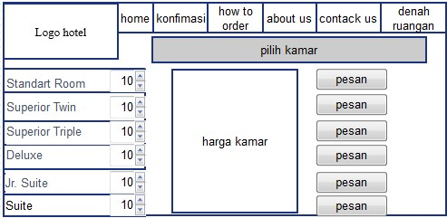

Gambar 4.3 Halaman Pilih Kamar dan Banyak Kamar

### 4.3.4 Halaman Pengisisan Data Pemesan

Gambar 4.4 Halaman Pengisian Data Pemesan

**4.3.5**

**Halaman Informasi**

***Booking***

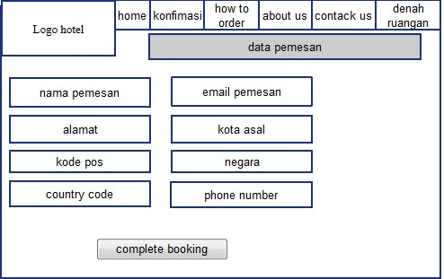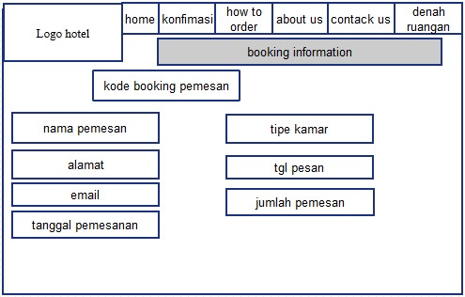

Gambar 4.5 Halaman Informasi *Booking*

### 4.3.6 Halaman Denah Ruangan

Gambar 4.6 Halaman Denah Ruangan

**4.3.7**

**Halaman**

***Admin***

**Pesanan Masuk**

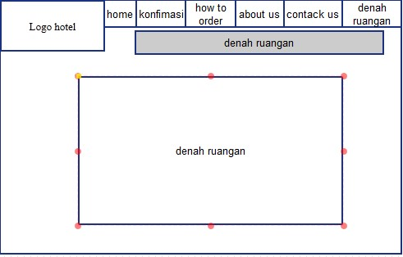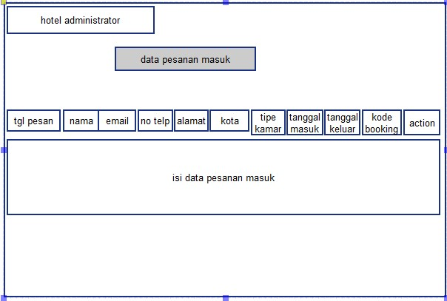

Gambar 4.7 Halaman *Admin* Pesanan Masuk

### 4.3.8 Halaman Data Pesanan Masuk Tervalidasi

Gambar 4.8 Halaman

Data Pesanan masuk Tervalidasi

**4.3.9**

**Data Konfirmasi Pembayaran**

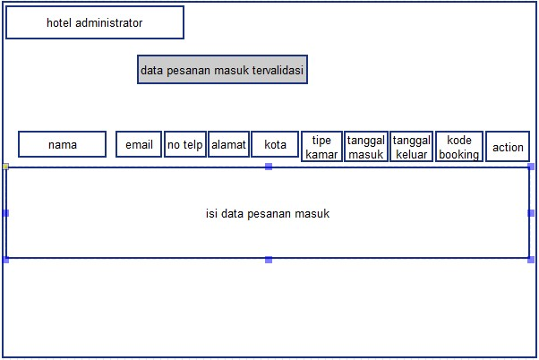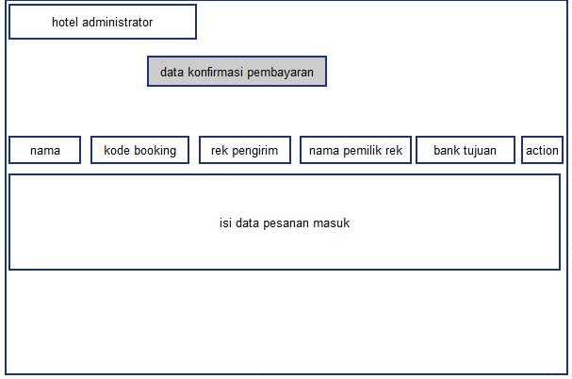

Gambar 4.9 Data Konfirmasi Pembayaran

### 4.4 Pembobotan Kamar Hotel

Sistem ini diharapkan mampu memberi layanan untuk *booking* meliputi:

|  |  |
| --- | --- |
| Pedapatan | Pengeluaran |
| Sewa kamar | Gaji pegawai tetap |
| Pendapatan lain-lain | Biaya listrik |
|  | Biaya telepon |
|  | Biaya kendaraan bermotor |
|  | Biaya peralatan hotel |

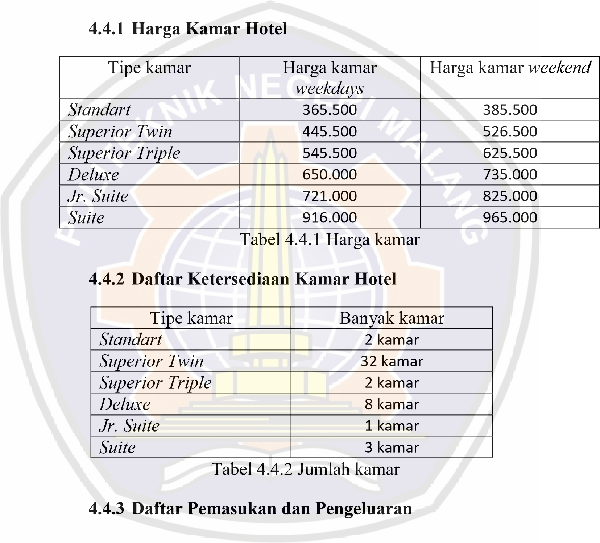1. Daftar harga kamar (*weekend* dan *weekdays*) 2. Daftar ketersediaan kamar

Tabel 4.4.3 Laporan Keuangan perbulan

#### 4.4.4 Daftar Diskon

|  |  |
| --- | --- |
| Pada bulan Ramadhan | 20% |
| 15 kali pesan kamar | 100% |
| *Check in* 18.00 ke atas | 10-15% |

## Tabel 4.4.4 Daftar diskon

### 4.4.5 Perhitungan

Untuk menentukan harga *weekdays* atau *weekend* pada tanggal yang ditentukan oleh konsumen, maka sistem akan menentukan tanggal tersebut termasuk yang mana. Jumlah kamar yang disediakan akan berkurang ketika konsumen melakukan konfirmasi pembayaran lalu admin akan mengkonfirmasi data yang sudah masuk pada tabel konfirmasi pembayaran dan apabila konsumen tidak melakukan pembayaran atau telah melebihi batas yang sudah ditentukan data pemesan akan otomatis akan terhapus oleh sistem.

∑ pendapatan - ∑ pengeluaran = laporan keuangan

### 4.5 Perancangan Perangkat Lunak

Perancangan perangkat lunak merupakan pendefinisian dari kebutuhan-kebutuhan fungsional dan persiapan untuk rancang bangun implementasi. Desain sistem dapat didefinisikan sebagai penggambaran, perencanaan dan pembuatan sketsa atau pengaturan dari beberapa elemen yang terpisah ke dalam satu kesatuan yang utuh dan berfungsi, meliputi WBS (*Work Breakdown Structure),* Basis data*, Flowchart Diagram, Usecase.*

#### 4.5.1 WBS (*Work Breakdown Structure*)

Pada dasarnya WBS merupakan suatu daftar yang bersifat *top down* dan secara hirarkis menerangkan komponen-komponen yang harus dibangun dan pekerjaan yang berkaitan dengannya. Struktur dalam WBS mendefinisikan tugas-tugas yang dapat diselesaikan secara terpisah dari tugas lain, memudahkan alokasi sumber daya, penyerahan tanggung jawab, pengukuran dan pengendalian proyek. Pembagian tugas menjadi sub tugas yang lebih kecil tersebut dengan harapan menjadi lebih mudah untuk dikerjakan dan diestimasi lama waktunya.

Menurut Schwalbe (2004, p157), *Work Breakdown Structure* (WBS) adalah sebuah analisa yang berorientasi keluar dari pekerjaan yang terlibat dalam proyek yang mendefinisikan keseluruhan ruang lingkup proyek. *Work Breakdown Structure* (WBS) merupakan dokumen dasar dalam menajemen proyek karena menydiakan dasar untuk perencanaan dan pengaturan jadwal proyek, biaya dan perubahan. Seorang yang ahli dalam manajemen proyek percaya bahwa kegiatan yang tidak seharusnya dilakukan dalam proyek bilamana kegiatan tersebut tidak termasuk dalam *Work Breakdown Structure* (WBS).

Menurut Schwalbe (2004, p163-165), ada beberapa pendekatan yang dapat digunakan untuk membangun *Work Breakdown Structure* (WBS), meliputi :

a. Menggunakan *Guidelines*

Jika pendekatan untuk mengembangkan suatu *Work Breakdown Structure* (WBS) masih berjalan maka sangat penting untuk mengikuti *guidelines* tersebut.

### *b. The Analogy Approach*

Di dalam pendekatan analogi, digunakan *Work Breakdown Structure* (WBS) proyek yang sudah mirip sebagai tahap untuk mulai. Beberapa organisasi menyimpan *Work Breakdown Structure* (WBS) dan dokumen lain dalam *file* untuk membantu orang yang bekerja dalam proyek. Dengan melihat contoh dari *Work Breakdown Structure* (WBS) proyek yang mirip, akan memungkinkan untuk mengerti cara yang berbeda untuk membuat sebuah *Work Breakdown Structure* (WBS).

#### c. *The Top-Down* dan *Bottom-Up Approach*

Untuk menggunakan pendekatan *top-down*, mulai dengan prihal yang besar dari proyek dan pecahkan menjadi perihal yang lebih rinci. Proses ini melibatkan proses penyaringan kerja menjadi detil yang lebih besar. Dengan pendekatan *bottom-up*, anggota tim harus mengidentifikasi sebanyak mungkin tugas khusus yang berhubungan dengan proyek. Kemudian anggota tim akan mengagregasi tugas tersebut dan mengatur mereka menjadi aktifitas yang dirangkum.

Untuk menciptakan *Work Breakdown Structure* (WBS) yang baik membutuhkan beberapa iterasi. Berikut ini ada beberapa prinsip yang dapat digunakan untuk membuat *Work Breakdown Structure* (WBS) yang baik :

* Sebuah jenis kerja hanya muncul sekali dalam *Work Breakdown Structure* (WBS).
* *Content* pekerjaan dari sebuah perihal *Work Breakdown Structure* (WBS) adalah jumlah perihal *Work Breakdown Structure* (WBS) dibawahnya.
* Perihal *Work Breakdown Structure* (WBS) adalah tanggung jawab dari seorang individu, meskipun banyak orang yang bekerja di dalamnya.
* *Work Breakdown Structure* (WBS) harus konsisten dengan jalan dimana pekerjaan dilakukan, harus membantu anggota tim dulu dan tujuan lain bila perlu.
* Anggota tim harus terlibat dalam membangun Work *Breakdown Structure* (WBS) untuk meyakinkan konsistensi dan *buy-in*.
* Setiap perihal *Work Breakdown Structure* (WBS) harus didokumentasikan untuk meyakinkan pengertian yang akurat mengenai hal yang termasuk dan yang tidak termasuk dalam ruang lingkup kerja.
* *Work Breakdown Structure* (WBS) sebuah alat yang fleksibel untk mengakomodasi perubahan yang tidak terduga sementara menjaga pengaturan content pekerjaan dalam proyek agar sesuai dengan pernyataan ruang lingkup.

Menurut Dan Pilone & Neil Pitman (2005, p115-128), *Use case* adalah cara untuk menangkap fungsionalitas sistem dan persyaratan dalam UML. *Use case* diagram terdiri dari potongan-potongan yang bernama fungsi (menggunakan *use case*), orang-orang atau hal-hal memanggil fungsi (aktor).

Gambar 4.1

0

*Work*

*Breakdown Structure*

WBS (

*Work Breakdown Structure*

)

merupakan gambaran struktur

pembuatan sistem. WBS terdiri dari 3 (tiga) bagian yaitu Data,

Layanan, Laporan. Data merupakan komponen utama yang digunakan

untuk membangun sebuah sistem, meliputi data

*admi*

*n*

, data

pemesan

,

data

jenis kamar

, data

harga kamar

,

dan data ketersediaan kamar

dalam

sistem ini adalah

memberikan

layanan reservasi

*online*

kepada

konsumen agan dapat memesan kamar hotel secara efektif dan efisien.

**4.5.2**

***Usecase***

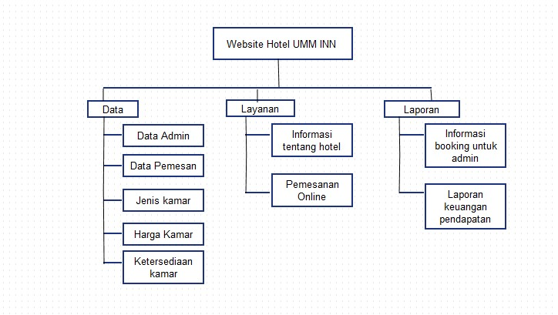

Gambar 4.

11

*Usecase*

Pada gambar 4.

11

,

*use*

*case diagram*

menjelaskan peranan dan

fungsi masing

-

masing aktor, yaitu admin,

dan konsumen

.

*Admin*

harus

*login*

terlebih dahulu kemudian dapat melakukan beberapa fungsi

diantaranya adalah pengelolaan data

pemesan

, data

konfirmasi

pembayaran dan data tervalidasi

.

*User*

dapat mengisi data

*check in*

dan

*check out*

, selain itu

*user*

dapat memilih kamar yang diinginkan, dan

apabila sudah mentransfer jumlah yang sudah dipesan

*user*

harus

mengisi form konfirmasi pembay

aran.

**4.5.3**

**Flowc**

**hart**

Selanjutnya adalah desain rancangan untuk

*Flowchart*

yang

merupakan diagram alur proses berjalannya sistem. Pada perancangan

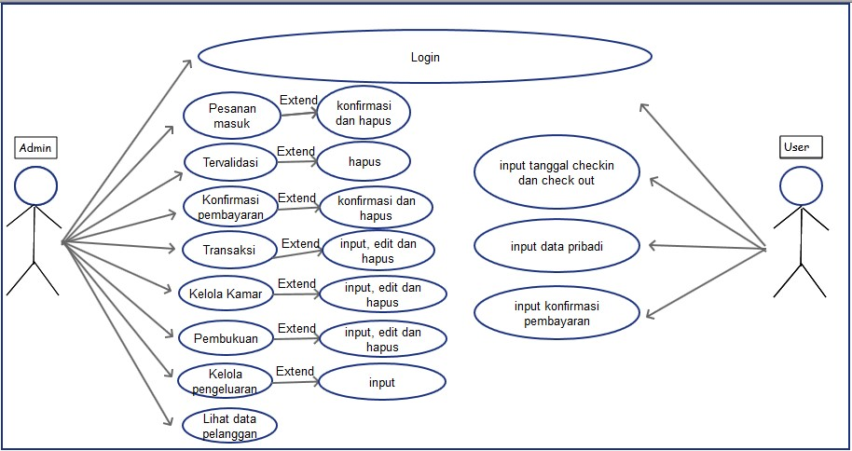

*flowchart* berikut akan dijelaskan beberapa proses atau alur sistem.

#### 1. Flowchart Konsumen

Gambar 4.1

3

Flowc

hart Konsumen

Pada

gambar 4.1

3

, flowc

hart konsumen menjelaskan

tentang alur yang dapat dilakukan konsumen pada saat

*booking*

kamar. Pilih tanggal

*check in*

dan

*check out*

, pilih kamar dan lihat

ketersediaan kamar, apabila kamar tersedia lalu inputkan data

kon

sumen yang telah disediakan apa

bila tidak ada ketersediaan

kamar yang diinginkan oleh konsumen

pilih kamar lain atau tidak

jadi memesan kamar, dan yang terakhir pilih halaman konfirmasi

pada

*website*

inputkan data yang diperlukan setelah anda

mentransfer.

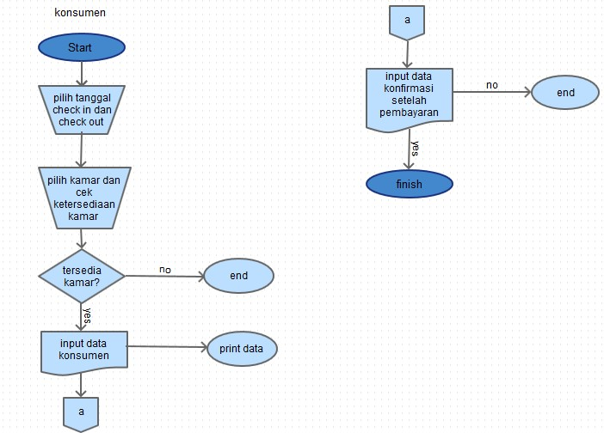

#### 2. Flowchart *Admin*

Gambar 4.1

4

Flowchart

*Admin*

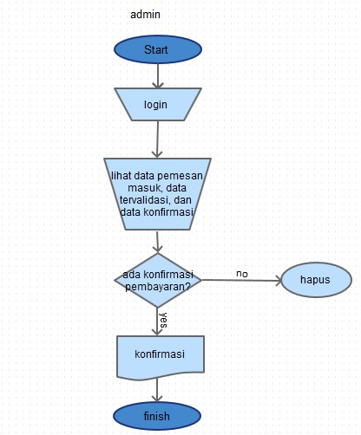

Pada gambar 4.14, flowchart *admin* menjelaskan tentang mengolah data konsumen yang masuk. *Admin* dapat melihat data pemesan masuk, data tervalidasi dan data konfirmasi pembayaran dan apabila ada yang telah menginputkan data konfirmasi pembayaran (*check* di rek yang dituju) lalu *admin* memproses data konfirmasi pembayaran ke dalam data tervalidasi dengan cara memilih konfirmasi.

#### 3. Flowchart Batas Waktu Pembayaran

pembayaran

Gambar 4.1

5

Flowchart batas waktu pembayaran

Pada

gambar

4.1

5

,

flowchart

batas

waktu

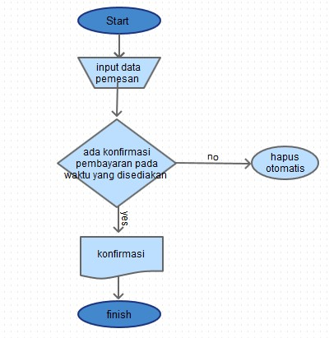

menjelaskan penentuan batas waktu untuk membayar (via *transfer*) apabila konsumen tidak membayar pada batas yang telah ditentukan oleh hotel dan tidak memasukkan data di halaman konfirmasi pembayaran data konsumen yang telah masuk akan otomatis terhapus.

4. Flowchart Penentuan Konsumen yang Tervalidasi.

Gambar 4.1

6

Flowchart Penentuan Konsumen yang Tervalidasi

Pada gambar 4.1

6

, konsumen yang telah melakukan pembayaran

dan melakukan penginputan data pada menu konfirmasi pembayaran,

konsumen itulah yang telah membooking kamar yang sudah ditentukan.

**4.5.4**

**ERD**

**(**

***Entity Relatio***

***nship Diagram***

**)**

ERD adalah bentuk paling awal dalam melakukan perancangan

basis data relasional.Komponen penyusun ERD adalah entitas, atribut,

relasi, dan arus data. Entitas adalah suatu objek yang dapat

didefinisikan dalam lingkungan pemakai atau data inti yang akan

disi

mpan. Atribut adalah

*field*

atau kolom data ya

ng disimpan dalam

suatu entitas

.

Relasi adalah yang menghubungkan antar entitas.

Sedangkan arus data adalah simbol yang menunjukan arah dari arus

data.

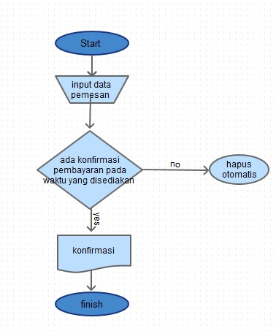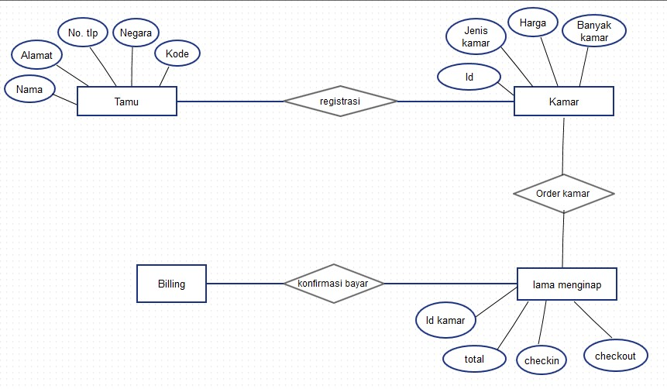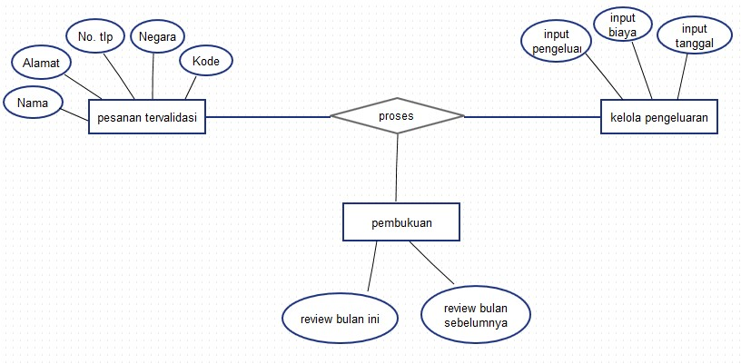

Gambar 4.17ERD (*Entity Relationship Diagram*)

# BAB V IMPLEMENTASI

Setelah melakukan tahapan perancangan aplikasi, maka pada bab ini akan dibahas tentang proses implementasi, yaitu realisasi perancangan menjadi nyata. Bagian pada bab ini meliputi implementasi basis data dan implementasi sistem. Implementasi basis data menggunakan MySQL dan implementasi sistem dibangun menggunakan bahasa pemrograman PHP sebagai bahasa pemrograman berbasis web.

**5.1**

**Implementasi Basis Data**

Implementasi basis data merupakan hasil implementasi dari perancangan

basis data sesuai perancangan yang telah dilakukan sebelumnya pada bab

sebelumnya. Basis data yang dibuat diberi nama

dbpelanggaran

. Gambar 5.1

merupakan hasil implementasi basis data ya

ng dibangun menggunakan MySQL.

Gambar 5.1 Basis data hotel

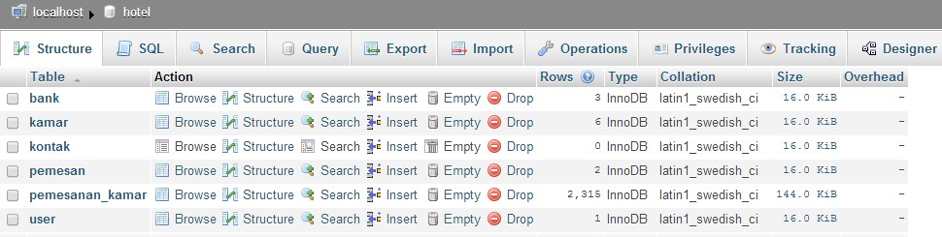

Basis data hote memiliki 6 tabel yaitu bank, kamar, kontak, pemesan, pemesan_kamar, user. Implementasi tabel-tabel tersebut adalah sebagai berikut :

44

1. Tabel Bank

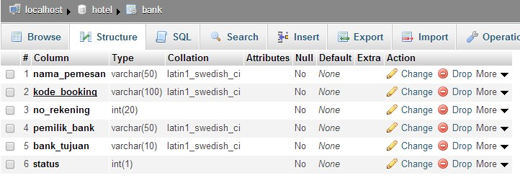

## Gambar 5.2 Implementasi tabel bank

Pada ganbar 5.3 adalah implementasi dari rancangan tabel kamar yang berfungsi untuk menampung data kamar yang sudah ditentukan oleh pihak hotel. Tabel ini memiliki *field* antara lain : id_kamar *(primary key)*, jenis_kamar, hweekdays, hweekend, imag_url, dan stok_kamar.

Pada gambar 5.2

adalah implementasi dari rancangan tab

el

bank yang

berfungsi untuk menampung data konsumen yang telah melakukan pembayaran

dan akan pada tabel konfirmasi pembayaran pada halaman

*admin*

.

Tabel ini

memiliki

*field*

antara lain : nama_pemesan, kode_booking

*(*

*primary key),*

no_rekening, pemilik bank, bank_tujuan, dan status.

2.

Tabel Kamar

Gambar 5.3

Implementasi tabel kamar

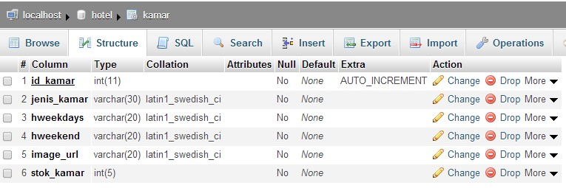

3. Tabel Kontak

Gambar 5.4

Implementasi

tabel kontak

Pada ganbar 5.4 adalah implementasi dari rancangan tabel kontak yang

berfungi untuk dipanggil pada

*cooding*

yang akan ditampilkan pada

*website*

.

Tabel ini memiliki

*field*

antara lain : nama,

*email*

, alamat, telepon dan pesan.

4.

Tabel Pemesan

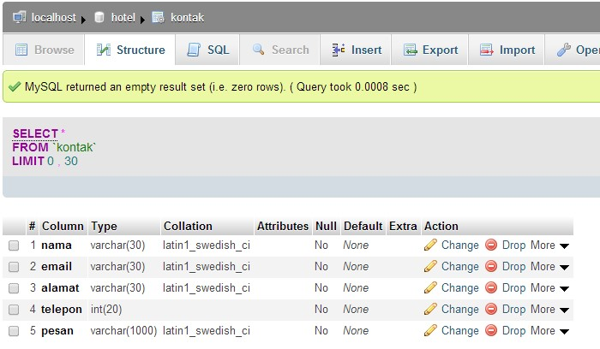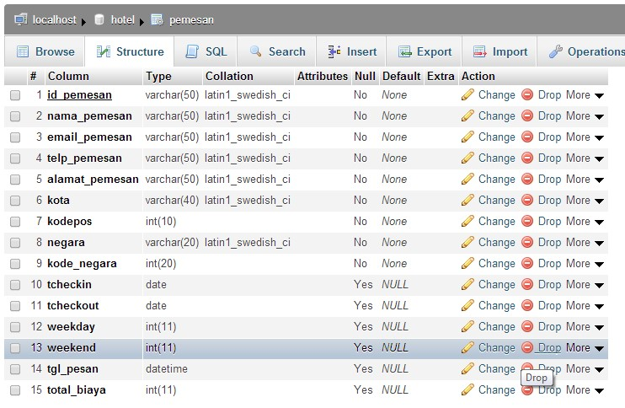

Gambar 5.5 tabel pemesan

Pada gambar 5.5 adalah implementasi dari perancangan tabel pemesan yang berfungsi untuk menyimpan semua data yang telah diinputkan oleh konsumen. Tabel ini memiliki *field* antara lain: id_pemesan *(primery key)*, nama_pemesan, *email*_pemesan, telp_pemesan, alamat_pemesan, kota, kodepos, negara, kode_negara, tcheckin, tcheckout, *weekday*, *weekend*, tgl_pesan dan total_biaya.

5.

Tabel Pemesan_kamar

Gambar 5.6 Implementasi tabel pemesan_kamar

5.

Pada

gambar

6

peranca

implementasi

dari

adalah

tabel

ngan

pemesan_kamar yang berfungsi untuk menampung data pemesan yang sudah

melakukan pembayaran dan melakukan konfirmasi pembayaran. Tabel ini

memiliki

*field*

antara lain:

kode_booking

*(*

*primery key*

*)*

, tgl_inap, status,

id_kamar, jumlah_kamar.

*6.*

*User*

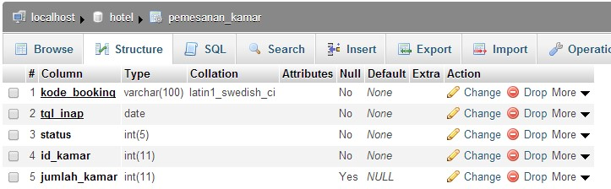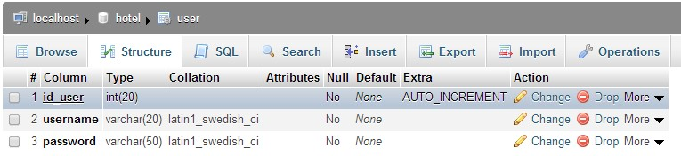

## Gambar 5.7 Implementasi tabel *user*

Pada gambar 5.7 adalah implementasi dari perancangan tabel *user* yang berfungsi menyimpan data *username* dan *password* yang telah ditentukan. Tabel ini memiliki *field* antara lain: id_*user* *(primery key)*, *username* dan *password*.

### 5.2 Implementasi Sistem

Implementasi

sistem merupakan implementasi dari hasil rancangan

antarmuka sistem yang dibuat dalam bentuk lembar kerja tampilan (LKT)

pada bab sebelumnya. Rancangan yang dibuat tersebut kemudian

diimplementasikan untuk membangun

aplikasi menggunakan PHP sebagai

bahasa pemrograman berbasis web.

Antarmuka sistem pada aplikasi terdiri

dari halaman

*user*

dan halaman

*admin*

.

**5.2.1**

**Halaman U**

**tama**

***U***

***ser***

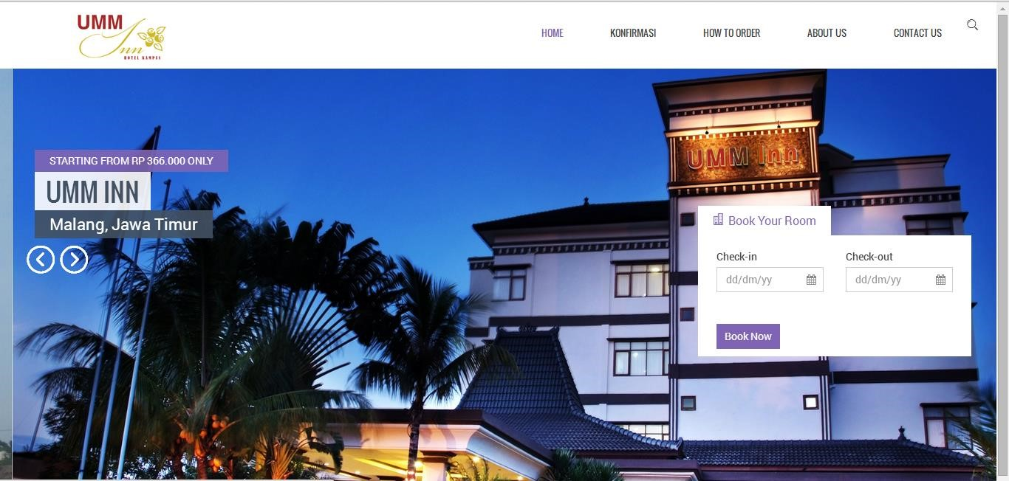

Gambar 5.8 Implementasi halaman home *user*

Pada halaman ini konsumen dapat melihat halaman-halaman yang telah disediakan, dan memasukkan tanggal *check in* dan *check out* apabila akan memesan.

#### 5.2.2 Halaman Konfirmasi

Gambar 5.9 Implementasi halaman konfirmasi

Pada halaman ini konsumen yang telah melakukan pembayaran via

*transfer*

harus melakukan pengisian data pada halaman konfirmasi agar

admin dapak memproses

*booking*

yang telah dilakukan oleh

*user*

*.*

**5.2.3**

**Halaman Pilih Kamar dan Banyak Kamar**

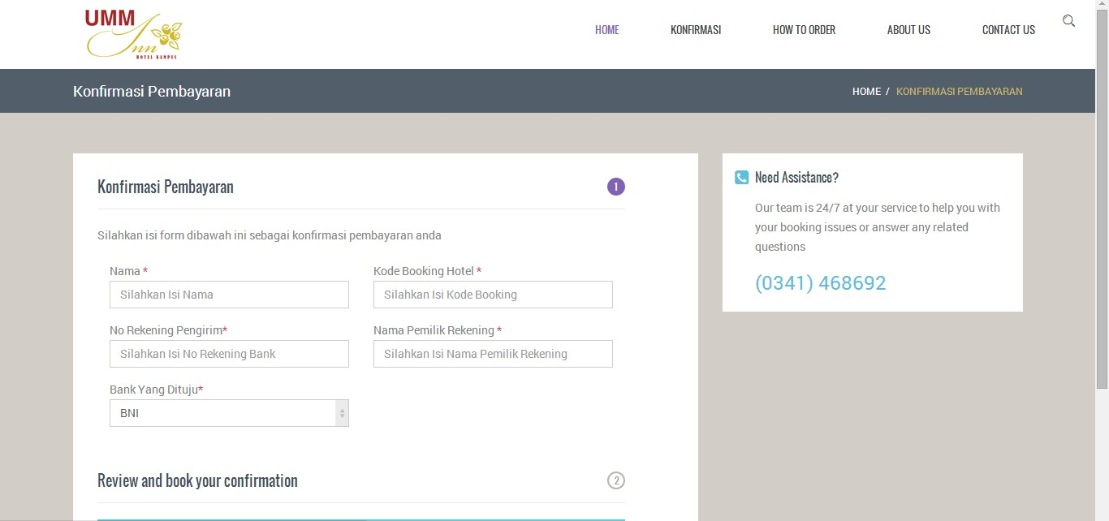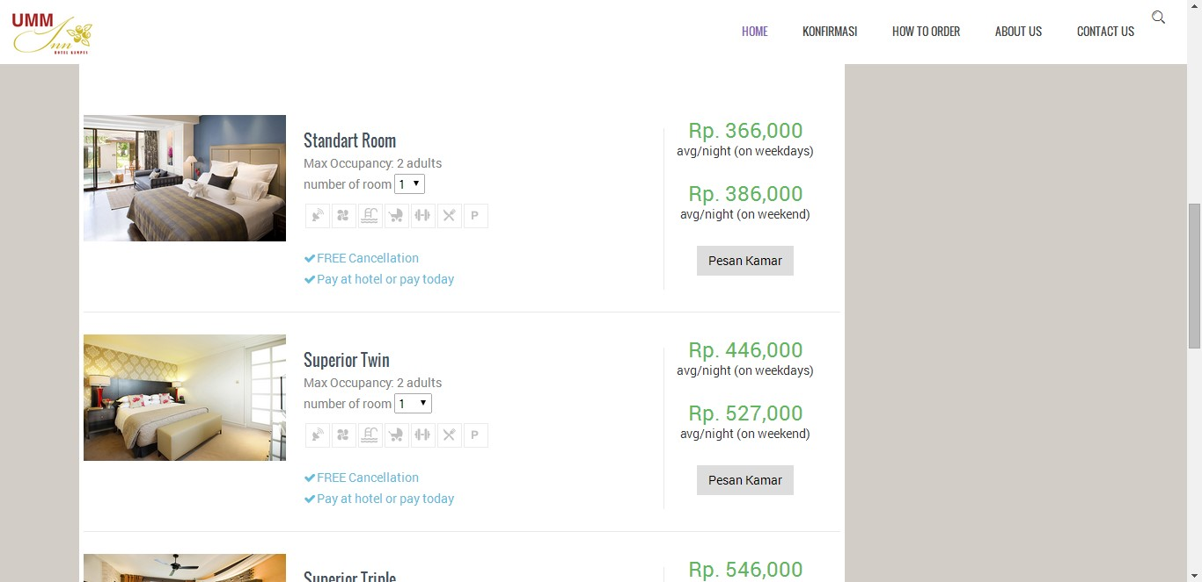

Gambar 5.10 Implementasi halaman pilih dan banyak kamar

Pada halaman ini konsumen dapat melihat harga kemudian memilih, memeriksa ketersediaan, dan banyak kamar yang akan di pesan.

#### 5.2.4 Halaman Pengisian Data Pemesan

Gambar 5.11 Implementasi Pengisian Data Pemesan

Pada halaman ini konsumen harus mengisi data yang sudah

disediaakan

untuk mendata tentang konsumen.

**5.2.5**

**Halaman Informasi**

***Booking***

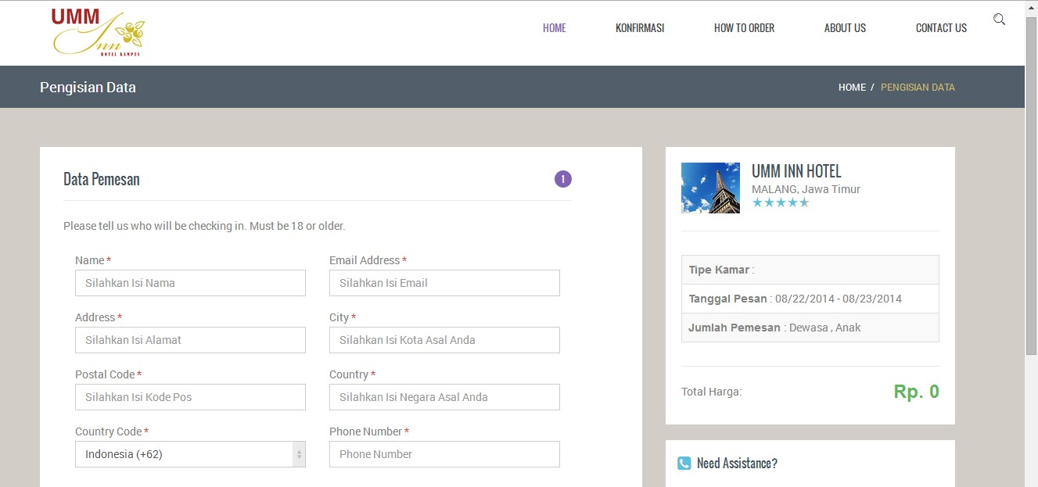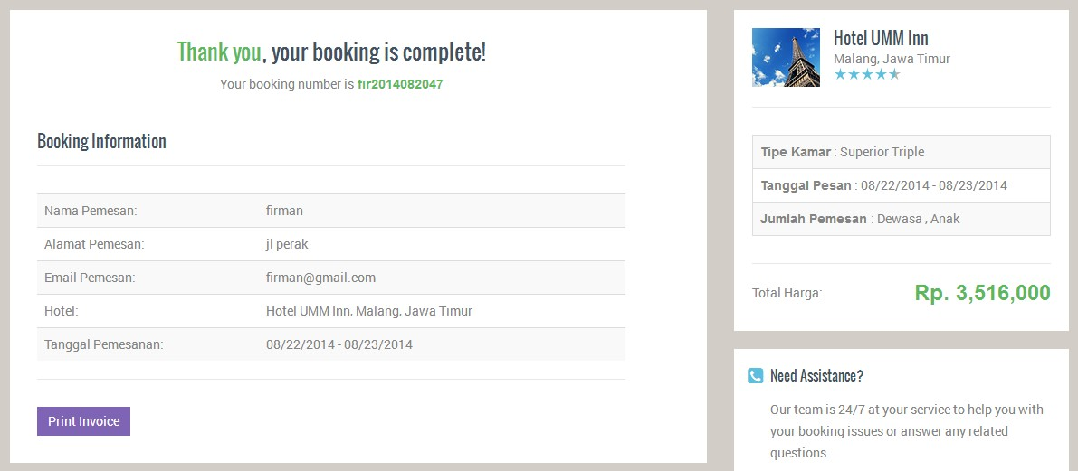

Gambar 5.12 Implementasi Halaman Informasi *Booking*

Pada halaman ini setelah konsumen mengisi data sebelumnya konsumen dapat melihat berapa harga kamar yang sudah di *booking* dan mendapat kode *booking* yang harus dicantumkan dikonfirmasi pembayaran (apabila sudah *transfer*).

#### 5.2.6 Halaman Denah Ruangan

Gambar 5.1

3

Implementasi halaman denah ruangan

Pada halaman ini konsumen dapat melihat denah ruangan yang telah

disediakan oleh pihak hotel.

***5.2.7***

**Halaman**

***About Us***

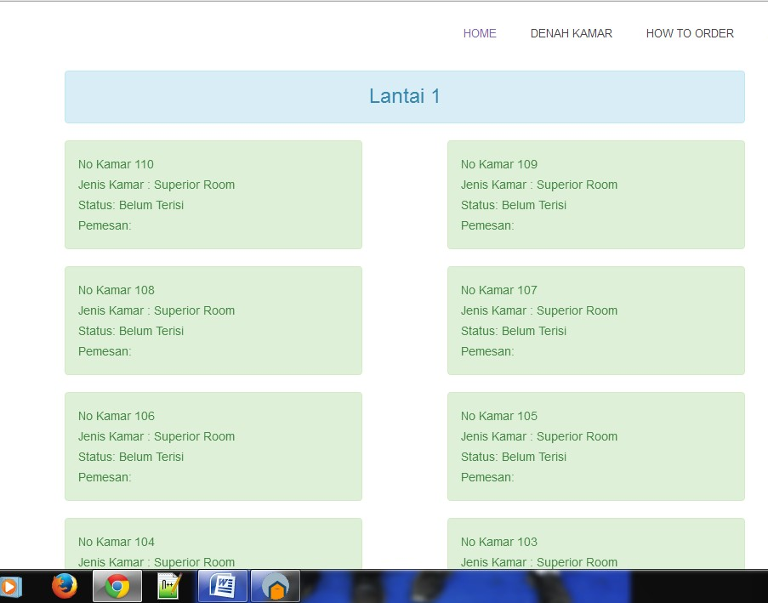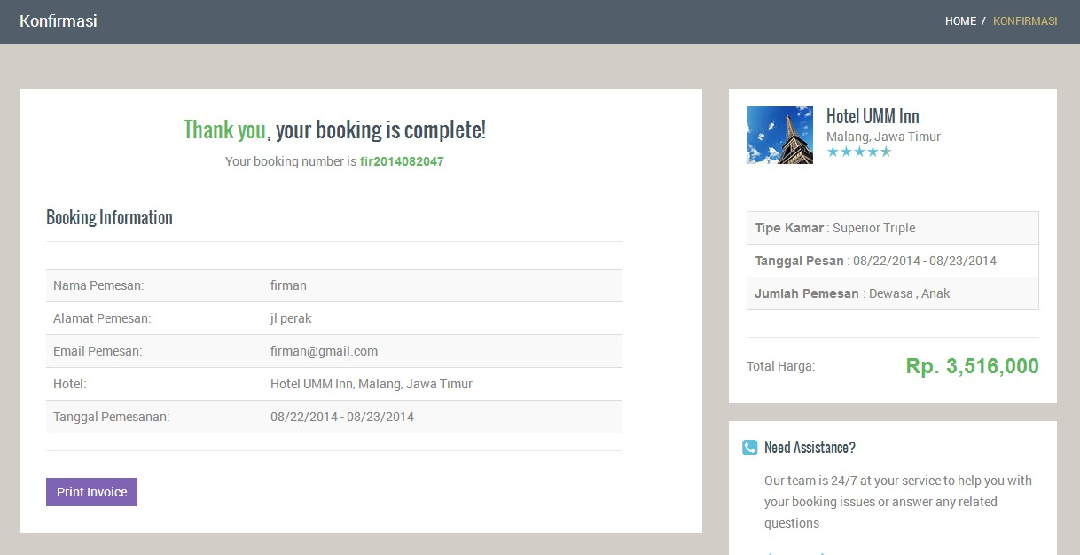

Gambar 5.14 Implementasi Halaman *About Us*

Pada halaman ini konsumen dapat melihat berapa harga yang harus dibayar dan mendapat kode *booking* untuk dimasukkan pada konfirmasi pembayaran apabila sudah mentransfer sesuai harga tersebut.

#### 5.2.8 *Print Invoice*

Gambar 5.15 Implementasi Halaman

*Print*

*Invoice*

Pada halaman ini konsumen dapat menyimpan atau mencetak bukti

bahwa konsumen telah melakukan pesanan pada hotel.

***5.2.9***

**Halaman**

***Contact Us***

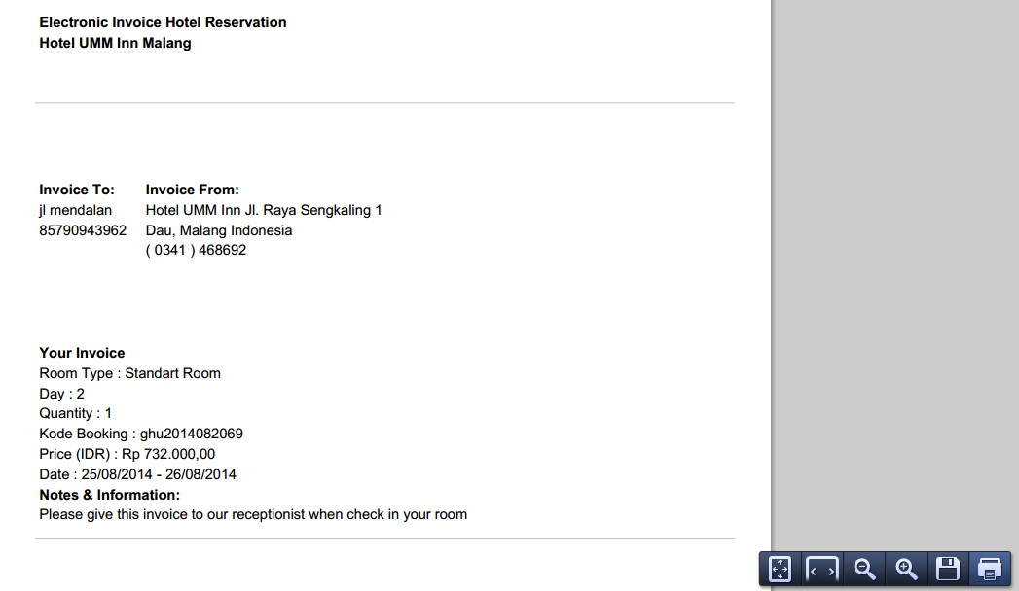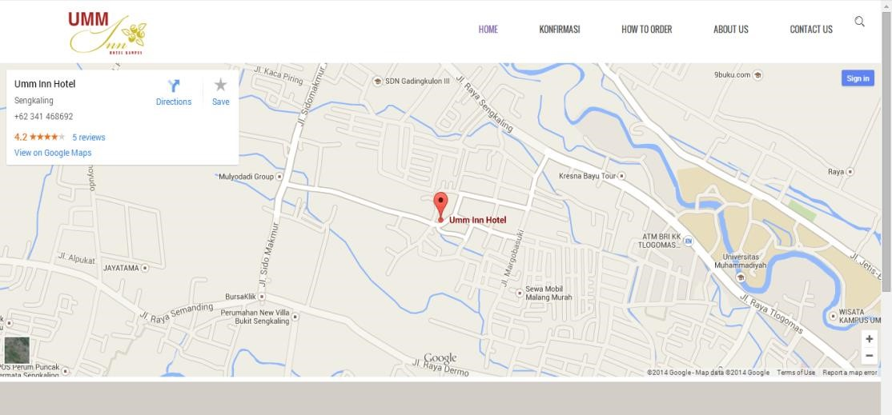

## Gambar 5.16 Implementasi Halaman *Contact Us*

Pada halaman ini konsumen dapat melihat area hotel pada google *map* dan melihat rekening yang sudah dicantumkan.

### *5.2.10 Login Admin*

Gambar 5.1

7

Implementasi halaman

*login*

*admin*

Pada halaman ini admin harus memasukkan

*username*

dan

*password*

yang telah ditentukan yaitu “

*admin*

” dan “

*admin*

”.

Gambar 5.1

8

Implementasi Notifikasi

Pada halaman ini apabila admin salah memasukkan salah akan muncul

notifikasi.

**5.2.11**

**Halaman**

***Admin***

**Pesanan Masuk**

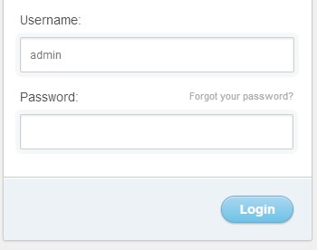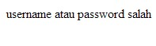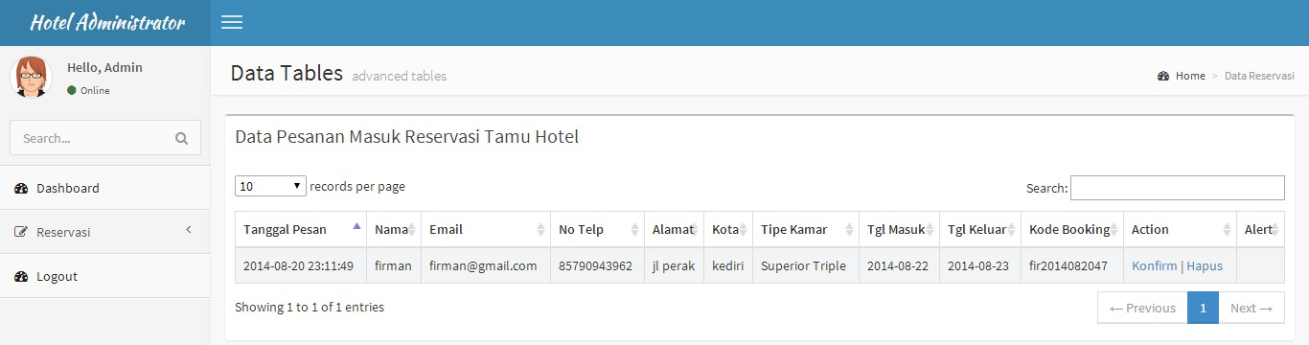

## Gambar 5.19 Implementasi Halaman *Admin* Pemesanan Masuk

Pada halaman ini admin dapat melihat siapa calon konsumen yang akan memesan kamar.

### 5.2.12 *Admin* Pesanan Masuk Tervalidasi

Gambar 5.

20

Implementasi Halaman

*Admin*

Data Tervalidasi

Pada halaman ini konsumen yang sudah melakukan konfirmasi

pembayaran dan mentransfer admin memindahkan dari tabel pesanan masuk

ke tabel

tervalidasi, konfirmasi admin dilakukan di konfirmasi pembayaran.

**5.2.13**

**Halaman**

***Admin***

**Konfirmasi Pembayaran**

Gambar 5.2

1

Implementasi Halaman

*Admin*

Data Konfirmasi

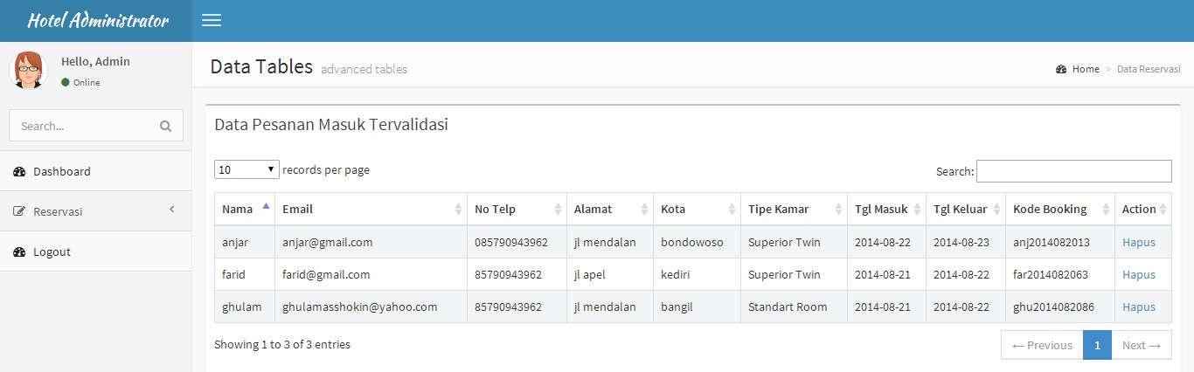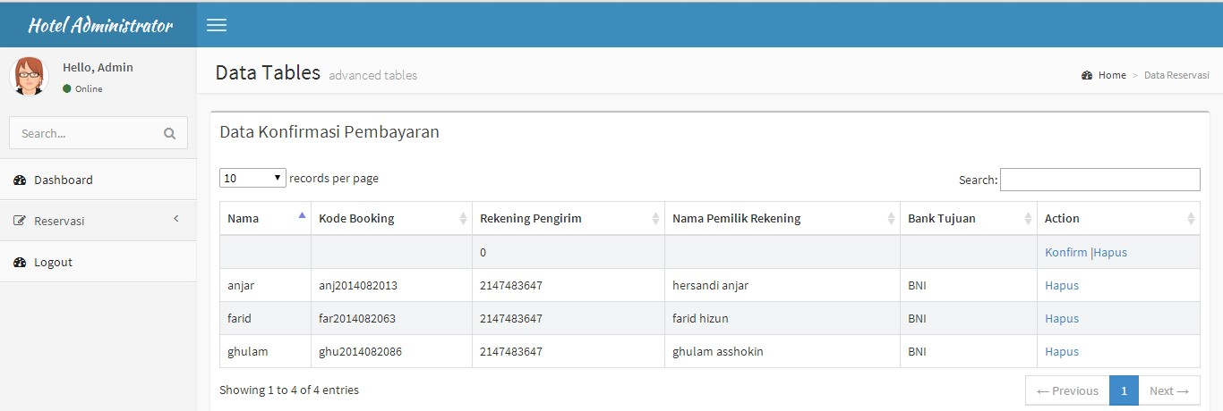

## Pembayaran

Pada halaman ini admin memproses konfirmasi data konsumen yang telah melakukan transfer dan mengisi data konfirmasi pembayaran.

### 5.2.14 Halaman Pembukuan

Gambar 5.22

Halaman Pembukuan

Pada hamalan ini admin dapat melihat berapa pemasukan dan

pengeluaran setiap bulan.

**5.2.15**

**Halaman Kelola Pengeluaran**

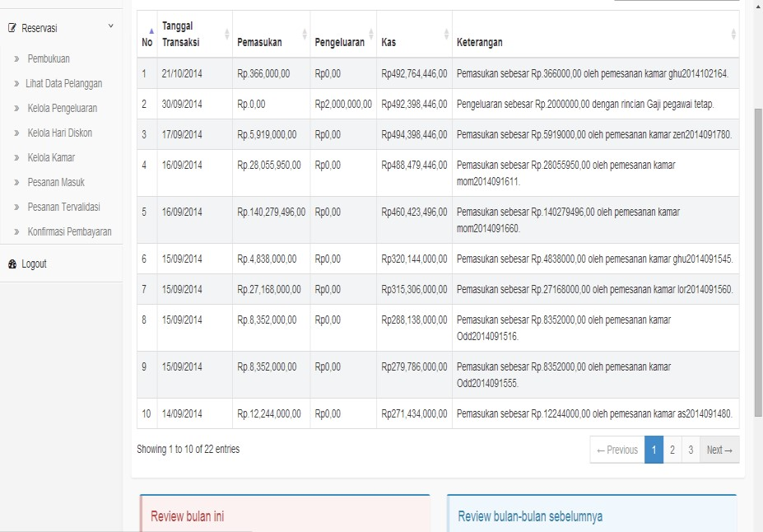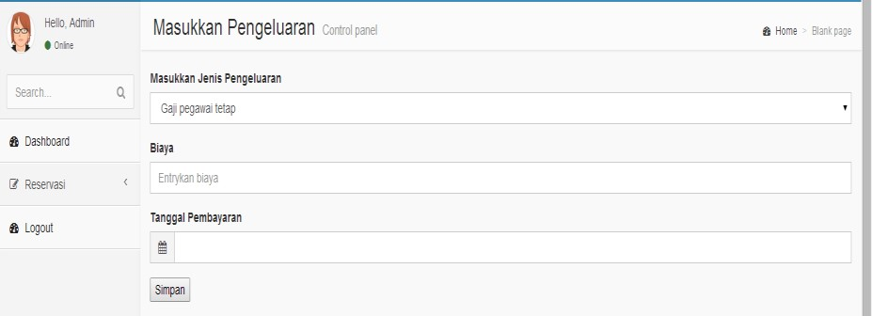

Gambar 5.23 Halaman Kelola Pengeluaran

Pada halaman ini admin menginputkan jenis, biaya dan tanggal pengeluaran.

### 5.2.16 Halaman Kelola Diskon

Gambar

5

.24

Halaman Kelola Diskon

Pada halaman ini admin menginputkan tanggal awal puasa dan

akhir puasa karena pada tanggal tersebut terdapat diskon.

**5.2.17**

**Halaman Kelola Kama**

**r**

Gambar 5.25 Halaman Kelola Kamar

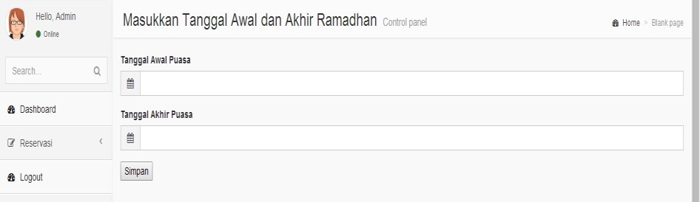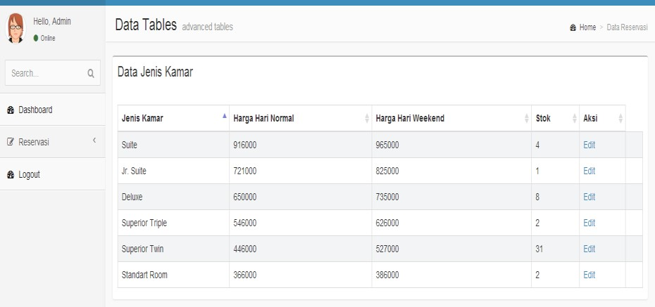

Pada halaman ini admin dapat mengelola kamar dengan cara mengedit apabila ada penambahan dan pengurangan kamar atau harga.

**BAB VI**

# PENGUJIAN DAN PEMBAHASAN

## 6.1 Pengujian

Setelah proses pengimplementasian pada perancangan sistem, tahapan selanjutnya adalah proses pengujian. Pengujian yang dilakukan yaitu pengujian penentuan *rule booking*, ketersediaan kamar dan pengujian fungsional. Pengujian dilakukan bertujuan untuk memastikan bahwa sistem yang dibangun telah berjalan sesuai dengan yang di harapkan.

### 6.1.1 Pengujian *Rule Booking*

Pengujian *rule booking* dilakukan dengan cara menginputkan tanggal *check in – chech out* , pemilihan kamar, *check* ketersediaan kamar, *input* data pemesan, *print* atau *save* bukti pesanan, input data konfirmasi, pembatalan otomatis apabila konsumen tidak mentransfer dan tidak mengisi data konfirmasi pembayaran pada batas waktu yang telah disediakandan pemindahan data pesanan masuk ke data tervalidasi ditabel data konfirmasi pembayaran yang dilakukan oleh *admin*.Berikut adalah gambar dari *rule booking* dan data *user* dan *admin*, berikut mengambil konsumen sebagai contoh pengujian.

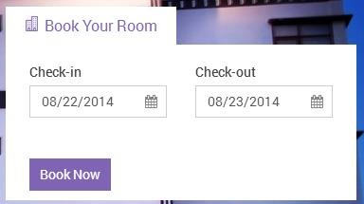

Gambar 6.1 *Form Input Check in – Check out*

Pada *form* ini konsumen meng-*input-*kan tanggal *check in – check out* lalu klik *Book Now*.

57

Gambar 6.2 Pilih cek

ketersediaan dan jumlah

Setelah konsumen mengklik

*book now*

akan muncul

halaman seperti di atas yang berfungsi untuk memilih, cek

ketersediaan dan jumla

h kamar yang diinginkan konsumen.

Gambar 6.3

*Cooding*

Penentuan

*week*

*day*

dan

*week*

*end*

Pada gambar 6.3 merupakan

*cooding*

yang digunakan untuk

menentukan harga tiap tipe kamar termasuk

*week*

*day*

atau

*week*

*end*

*.*

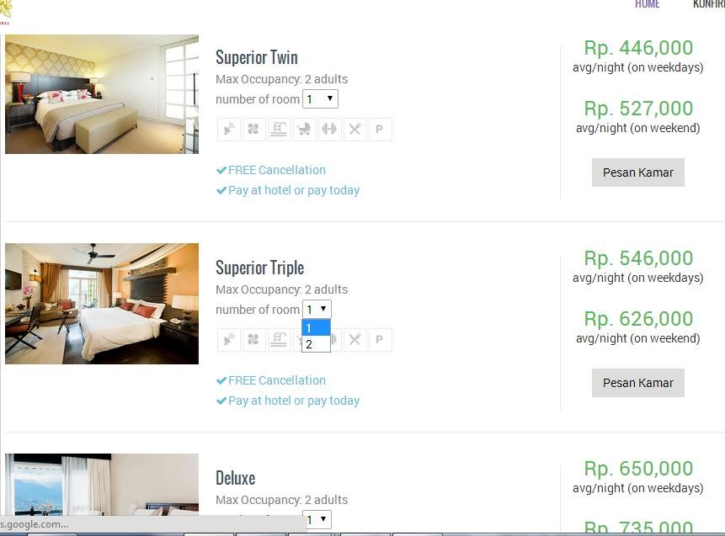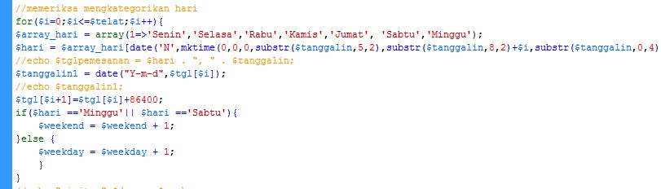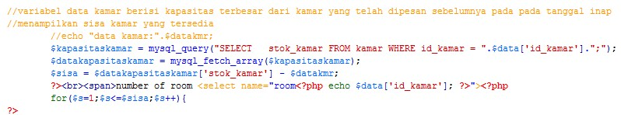

Gambar 6.4 *Cooding* Sisa Kamar yang Tersedia Pada gambar 6.4 merupakan *cooding* yang digunakan untuk memeriksa ketersediaan kamar dari tiap-tiap tipe kamar.

Gambar 6.5 Data Pemesan

Pada gambar 6.5

lanjutan dari gambar 6.2 apabila sudah

memilih kamar lalu klik Pesan

*Now*

lalu akan tampil halaman

seperti gambar diatas, konsumen harus mengisi data yang telah

ditentukan.

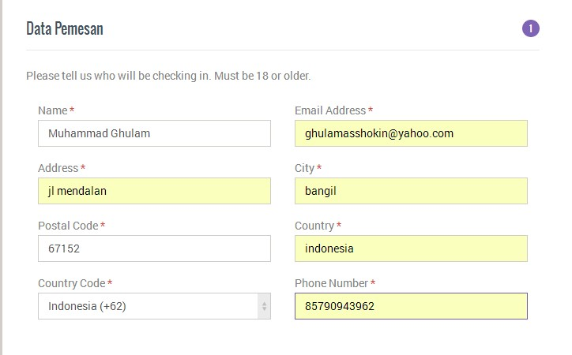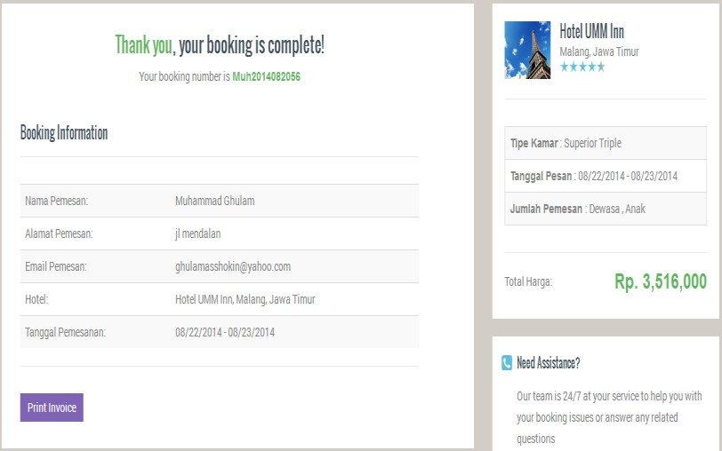

## Gambar 6.6 Informasi *Booking*

Pada gambar 6.6 halaman ini akan muncul setelah pengisian data sebelumnya, konsumen dapat melihat harga yang harus dibayar setelah *booking* dan konsumen mendapat kode *booking* yang telah ditentukan oleh sistem

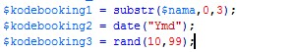

Gambar 6.7

*Co*

*o*

*ding*

Penentuan Kode

*Booking*

Pada gambar 6.7 merupaka cooding yang digunakan untuk

menentukan kode

*booking*

pemesan yang meliputi pengambilan 3

huruf awal nama pemesan, pengambilan pada tanggal pesan kamar

dan yang terakhir angka acak mulai dari 10

-

99

. Pada sampel yang

digunakan untuk pengujian ini nama pemesan Muhammad Ghulam

yang diambil Muh, kemudian tanggal

pesan 2014

-

08

-

20

menjadi

20140820

, dan yang terakhir pengambilan angka acak

yaitu 56 jadi

kode booking untuk pemesan yang bernama Muhammad Ghulam

yaitu

Muh2014082056

.

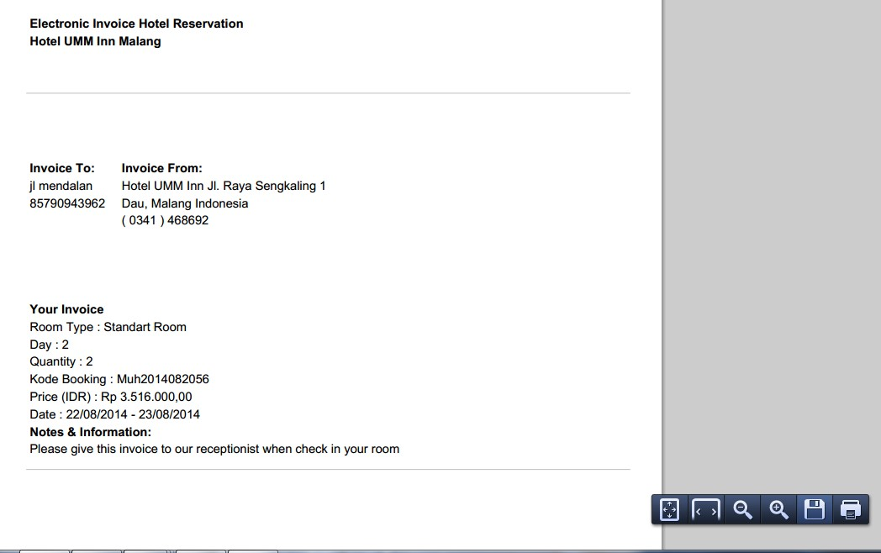

Gambar 6.8 *Print Invoice*

Pada gambar 6.8 merupakan data yang dapat di *print* atau disimpan oleh konsumen untuk bukti pada pihak hotel.

Gambar 6.9

*Co*

*o*

*ding Print*

Data Konsumen

Pada gambar 6.9 merupakan

*cooding*

yang digunakan untuk

menampilkan print yang berupa PDF untuk konsumen.

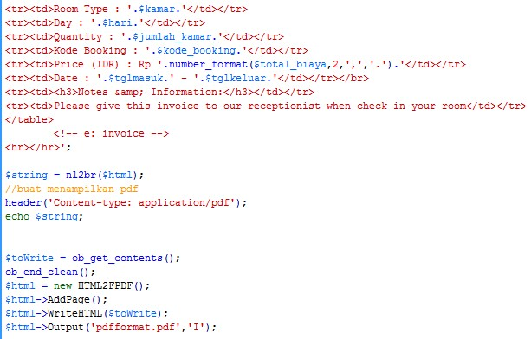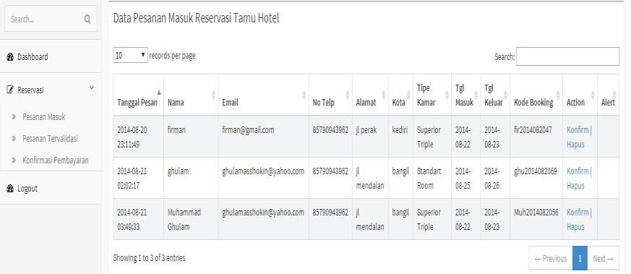

Gambar 6.10 Data Pemesan Masuk

Pada gambar 6.10 data yang sudah diinputkan oleh konsumen masuk ke dalam tabel pemesan masuk pada halaman *admin*.

Gambar 6.11 Konfimasi Pembayaran

Pada gambar 6.11 konsumen harus mengisi form konfimasi

pembayaran apabila sudah mentransfer juamlah uang ya

ng harus

dibayar agar admin bisa memproses atau mengkonfirmasi data

konsumen.

Gambar 6.12 Data Konfirmasi Pembayaran

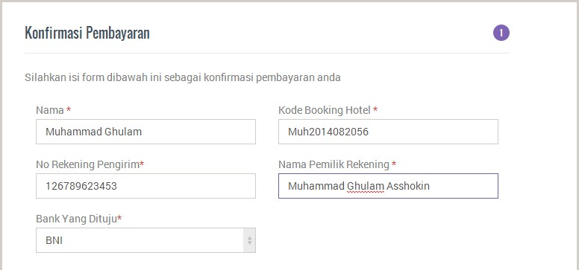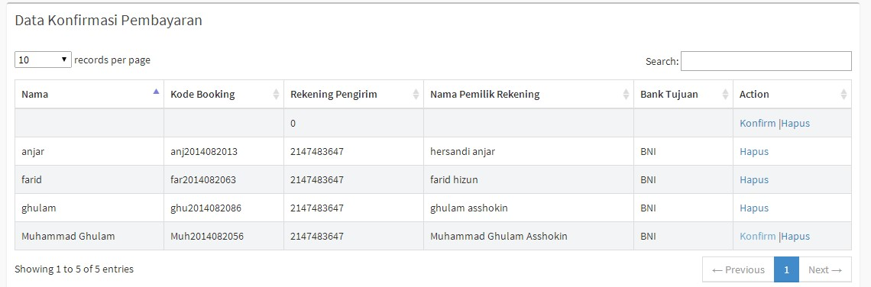

Pada gambar 6.12 data yang telah diinputkan oleh konsumen akan diproses di tabel ini dan tugas admin mengklik konfirmasi agar data yang ada di pesanan masuk berpindah ke tabel data tervalidasi.

Gambar 6.13 Data Tervalidasi

Pada gambar 6.13

merupakan hasil dari data sebelumnya di

data konfimasi pembayaran, setelah admin mengecek apakah

konsumen telah mentransfer uang dan memasukkan

data konsumen

di konfirmasi pembayaran maka admin akan mengkonfirmasi data

konsumen dari data pemesan masuk pindah ke data tervalidasi. Jadi

data konsumen yang masuk pada data tervalidasi adalah konsumen

yang resmi memesan kamar hotel yang telah ditentukan

.

**6.1.2**

**Pengujian Fungsional**

Pengujian fungsional merupakan tahapan dimana data

-

data

yang ada dimasukkan untuk dilakukan uji coba bersamaan

komponen sistem lain untuk mengetahui bahwa komponen sistem

sudah berfungsi sesuai yang diharapkan dan sehingga berjalan

untuk

secara

fungsional.

Pengujian

fungsional

dilakukan

mengetahui hasil validasi sistem berdasarkan hasil uji coba sistem.

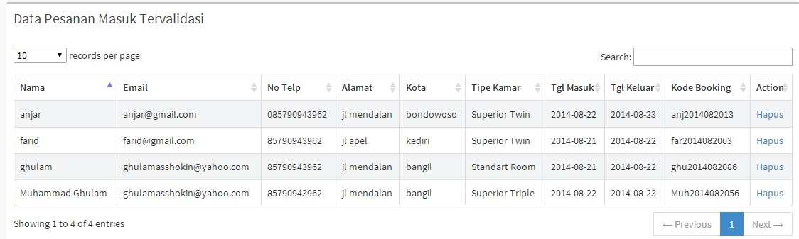

Tabel 6.1 Validasi Sistem

|  |  |  |  |  |  |  |
| --- | --- | --- | --- | --- | --- | --- |
| **No** | **Pola Pengujian** | **Validasi**  ***Input*** | **Data *Input*** | **Klik** | **Hasil Uji** | **Status**  **Uji** |
| 1. | Proses  *Login* | *Username* dan  *Password* | *Username* dan  *Password* | *login* | *Login*  Berhasil      *Login*  Gagal | Diterima |
| *Valid*  *Username* dan *Password*  salah |
| 2. | *Input Data*  Pelanggaran | *Check in*  *,*  *check out*  ,  data pemesan  ,  konfirmasi  pembayaran. | Data *valid*        Data tidak lengkap | *Submit* | Data berhasil disimpan    Pesan  Kesalahan | Diterima |
| 3. | Hapus Data | Hapus datapemesan masuk, tervalidasi, konfirmasi pembayaran | *Menu* |  | Berhasil hapus data | Diterima |

Lanjutan dari tabel Tabel 6.1 Validasi Sistem

|  |  |  |  |  |  |  |
| --- | --- | --- | --- | --- | --- | --- |
| **No** | **Pola Pengujian** | **Validasi**  ***Input*** | **Data *Input*** | **Klik** | **Hasil Uji** | **Status**  **Uji** |
| 4. | Rekap Data | Data konsumen |  |  | Menampilkan data konsumen | Diterima |
| 5. | *Logout* |  | *Menu* | *Logout* | Kembali ke *form Login* | Diterima |

Berdasarkan hasil pengujian yang telah dilakukan, maka dapat disimpulkan bahwa sistem ini sudah berjalan secara fungsional dan dapat menghasilkan *output* sesuai dengan yang diharapkan. Hasil pengujian sistem dilakukan untuk memastikan bahwa sistem yang dibangun telah memenuhi uji kriteria yang ditentukan. Status uji sistem yang menunjukkan status diterima pada dasarnya telah menjawab kebutuhan yang diharapkan serta dapat diterapkan sebagai sistem yang memberikan layanan bagi konsumen berupa pemesanan kamar pada hotel UMM INN secara *online*.

### 6.2 Pembahasan

Pada sistem ini dapat menginformasikan pada *admin* siapa saja yang telah melakukan pemesanan *online* pada layanan yang telah disediakan. Bagi Hotel UMM INNakan menjadi sistem yang sangat penting karena disamping mempromosikan hotel melalui web dan menyediakan fasilitas pemesanan kamar secara *online*, sistem ini juga dapat melakukan pembatalan pesanan konsumen secara otomatis. Dengan adanya sistem ini diharapkan akan membantu pihak hotel dan konsumen yang akan memesan kamar dengan mudah.



# BAB VII PENUTUP

## 7.1 Kesimpulan

Berdasar pada hasil perancangan, implementasi, pengujian dan pembahasan terhadap sistem aplikasi yang sudah dibuat, maka diperoleh kesimpulan sebagai berikut :

melakukan

transaksi pemesanan

.

7.1.2

Sistem Manajemen Pengelolaan Hotel UMM INN Berbasis Website

dapat mempermudah pihak hotel

m

enghasilkan informasi pemesanan

kamar, data tamu

, laporan keuangan pemasukan dan pengeluaran

perbulan.

**7.2**

**Saran**

Pada penelitian ini ada beberapa saran yang perlu diberikan, meliputi :

7.2.1

Aplikasi sistem yang dibangun bisa dikemban

gkan menggunakan

aplikasi

berbasis

android

.



7.1.1 Dengan adanya sistem ini akan lebih memudahkan konsumen

67